DVR9100系列硬盘录像机
操作手册
V1.0

非常感谢您购买我公司的产品，如果您有什么疑问或需要请随时联系我们。
本手册适用于 系列硬盘录像机。
本手册可能包含技术上不准确的地方、或与产品功能及操作不相符的地方、或印刷错误。本手册的内容将根据产品功能的增强而更新，并将定期改进或更新本手册中描述的产品或程序，更新的内容将会在本手册的新版本中加入，恕不另行通知。

 安全使用注意事项
使用本产品时请务必遵守以下事项：
- 硬盘录像机上不能放置盛有液体的容器。
- 将硬盘录像机放置在通风良好的位置。
- 使硬盘录像机工作在允许的温度及湿度范围内。
- 硬盘录像机内电路板上的灰尘在受潮后会引起短路，请定期用软毛刷对电路板、接插件、机箱及机箱风扇进行除尘。

产品提供的功能
编码
- 每个通道支持双码流压缩，其中主码流支持4CIF 分辨率，子码流最高支持CIF 分辨率。
- 每个通道的视频编码参数独立可调，包括分辨率、帧率、码率、图像质量等。
本地监控
- 支持HDMI、VGA、CVBS和CVBS轮巡四个本地视频输出。
- 高清HDMI显示，最高分辨率达1920*1080。
- 高清VGA 显示，最高分辨率达1440*900。
- 支持1/4/9/16 画面预览。
- 支持预览手动切换或自动轮巡预览，自动轮巡周期可设置。
- 支持预览的电子放大。
- 可屏蔽指定的预览通道。
- 支持视频移动侦测、视频丢失检测、视频遮挡检测。
- 支持视频隐私遮盖。
- 支持多种主流云台解码器控制协议，支持预置点、巡航路径及轨迹。
- 硬盘文件管理
- 最大支持8 个SATA 硬盘，可支持每个容量大于2TB 的硬盘。
- 录像与回放
- 支持循环写入和非循环写入两种模式。
- 录像触发模式包括手动、定时、报警、移动侦测、动测或报警等。
- 每天可设定8 个录像时间段，不同时间段的录像触发模式可独立设置。
- 支持移动侦测录像、报警录像、动测或报警录像的预录及延时；定时和手动录像的预录。
- 支持按通道号、录像类型、文件类型、起止时间等条件进行录像资料的检索和回放。
- 支持回放时对任意区域进行局部电子放大。
- 支持录像文件倒放。
- 支持回放时的暂停、快放、慢放、前跳、后跳，支持鼠标拖动定位。
- 支持4 路同步回放。
资料备份
- 支持通过USB 接口进行备份。
- 支持内置SATA 刻录机进行备份。
- 支持按文件和时间进行批量备份。
- 支持备份设备的管理与维护。

报警与异常管理
- 支持报警输入/输出的布防时间设置。
- 支持视频丢失报警、视频移动侦测报警、视频遮挡报警。
- 各种报警可触发声音警告、发送邮件、触发报警输出和预览提示报警。
- 视频移动侦测、开关量报警可触发任意通道录像。
- 系统运行异常时可自恢复。
其它本地功能
- 用户可以通过前面板按键、鼠标、遥控器等操作。
- 管理员可创建多个操作用户并设定其权限，权限可细化到通道。
- 完备的操作、报警及信息日志记录和检索。
- 支持手动报警触发、清除。
- 支持设备配置信息的导入/导出操作。
网络功能
- 支持10M/100M/1000M 自适应网络接口。
- 支持TCP/IP 协议簇，支持PPPoE、DHCP、DNS、DDNS、NTP等协议。
- 支持远程搜索、回放、下载，支持断点续传。
- 支持远程获取和配置参数，支持远程导出和导入设备参数。
- 支持远程获取设备运行状态、系统日志及报警状态。
- 支持远程格式化硬盘、升级程序、重启、关机等系统维护操作。
- 支持远程手动触发和停止录像。
- 支持远程手动触发和停止报警输出。
- 支持远程抓图。
- 支持远程PTZ 控制。
- 支持语音对讲或语音广播。
- 内嵌WEB Server。
开发支持
- 提供Windows系统下的SDK 软件开发包。
- 提供演示的应用软件源码。
- 提供应用系统的开发支持及开发培训服务。

目录
第一章 操作必读 8
1.1 面板按键及指示灯说明 8
1.2 鼠标操作说明 10
1.3 遥控器 11
1.4 输入法说明 13
1.5 开机和关机说明 14
第二章 预览 15
2.1 预览界面状态 15
2.2 预览操作 16
2.3 预览参数设置 17
2.4 系统锁定 18
第三章 录像 19
3.1 编码参数设置 19
3.2 定时录像设置 21
3.3 移动侦测录像设置 22
3.4 报警录像设置 24
3.5 手动录像 26
3.6 其它录像方式设置 27
第四章 回放 28
4.1 按时间回放 28
4.1 按常规查询文件列表回放 29
4.2 电子放大 30
第五章 备份 31
第六章 报警 33
6.1 移动侦测报警 33
6.2 开关量报警 35
6.3 视频丢失 37
6.4 视频遮挡 38
6.5 异常处理 39
6.6 报警处理 40
第七章 网络 43
7.1 基本配置 43
7.2 高级配置 46
7.2.1 DDNS 46
7.2.2 NTP 48
7.2.3 邮件设置 49
第八章 云台控制 50
8.1 云台参数设置 50
8.2 预置点、巡航、轨迹的设置及调用 51
8.3 云台控制操作 54
第九章 通道参数设置 55
9.1 OSD设置 55
9.2 视频遮盖设置 56
9.3 视频参数调节 57
第十章 硬盘管理 58
10.1 硬盘初始化 58
10.1 硬盘状态查询 59
10.2 硬盘出错报警 60
第十一章 设备维护与管理 61
11.1 用户管理 61
11.2 日志查询 64
11.3 配置信息导出/导入 65
11.4 版本升级 66
11.5 其它 67
第十二章 其他设置 69
12.1 系统制式、VGA/HDMI分辨率设置 69
12.2 设备名称、编号的设置 70
12.3 手动报警 71
12.4 锁定、关闭、重启设备 72
第十三章 附录 73
13.1 术语解释 73
13.2 常见问题解答 76

操作必读

面板按键及指示灯说明
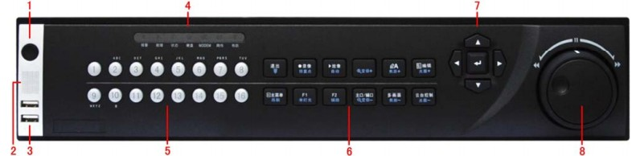

序号 | 名称 | 说明
1 | 开关键/电源指示灯 | 开启/关闭硬盘录像机。
2 | 红外接收口 | 遥控器操作使用。
3 | USB 接口 | 可外接鼠标、U 盘、移动硬盘等设备。
4 | 报警 | 有开关量报警发生时呈红色常亮。
4 | 就绪 | 正常运行状态下呈蓝色常亮。
4 | 状态 | 遥控器控制状态呈蓝色常亮，键盘控制状态呈红色常亮，遥控器与键盘同时控制状态呈紫色常亮，其它状态不亮。
4 | 硬盘 | 硬盘正在读写时呈红色并闪烁。
4 | MODEM | 预留。
5 | 数字键 | （1）预览、云台控制或者回放状态下，用来选择显示的通道画面。  （2）在字符编辑状态下，用来输入数字及字符。
6 | 菜单/退出 | 进入主菜单或者返回到上级菜单。
6 | 录像 | 手动录像快捷键，可直接进入手动录像操作界面，开启/停止手动录像。
6 | 回放 | （1）回放快捷键，可直接进入录像回放搜索界面。  （2）回放状态下，打开/关闭回放声音。
6 | A/焦距+ | （1）输入法（数字、英文、中文、符号）之间的切换。  （2）云台控制状态下，焦距控制。
6 | 编辑/光圈+ | （1）进入编辑状态。  （2）云台控制状态下，光圈控制。
6 | 主菜单/雨刷 | （1）进入主菜单界面。  （2）长按5 秒按键音启停。  （3）云台控制状态下，雨刷控制。
6 | F1/灯光 | （1）列表全选。  （2）云台控制状态下，灯光控制。  （3）回放状态下，回放方向切换。
6 | 主口/辅口/ | 主辅口输出切换控制。
6 | 多画面/焦距- | （1）预览时多画面切换键。  （2）云台控制状态下，焦距控制。  （3）区域设置时全屏添加。
6 | 云台控制/光圈 | （1）进入云台控制界面。  （2）云台控制状态下，光圈控制。
7 | 方向键 | （1）菜单模式时，移动菜单设置项活动框，选择菜单设置项数据。  （2）预览状态下，切换预览通道。  （3）云台控制状态下，控制云台转动。
7 | 确认  （Enter） | （1）菜单模式的确认操作。  （2）复选框的ON/OFF切换，列表框、日历、编辑框等控件的选中或确定。
8 | 穿梭键 | （1）菜单模式时，外圈旋转可左右移动菜单设置项活动框，内圈旋转可上下移动菜单设置项活动框。  （2）回放状态下，外圈顺时针旋转可加速播放，逆时针旋转可减速播放；  （3）预览状态下，切换预览通道。  （4）云台控制状态下，控制云台转动。
注意：布防的状态默认为蓝色，所有布防设置均有效；当布防灯关闭后，报警、异常处理的布防将关闭，不会生效，但不影响通道的正常录像。

鼠标操作说明
名称 | 动作 | 说明
左键 | 单击 | 操作项选择、确认。
左键 | 双击 | 预览、回放状态下，单画面、多画面显示切换。
左键 | 按住拖动 | 1、遮盖、移动侦测及视频遮挡报警区域设置中，设置区域范围。  2、电子放大的区域拖动。  3、拖动滚动条。
右键 | 单击 | 弹出右键菜单.
滑轮 | 上滑 | 上下选择框，向上滚动选项；滚动条，向上滚动页面。
滑轮 | 下滑 | 上下选择框，向下滚动选项；滚动条，向下滚动页面。
说明:若鼠标接入后检测不到,则是该鼠标与硬盘录象机不兼容导致,请更换鼠标.

遥控器
遥控器是浏览系统界面的次要输入设备。遥控器功能键的使用：
1.开机/待机：长按3秒，系统进入开机/待机模式；
2.登陆/锁定：在进入系统时获取操作权限。在设置菜单中若已启用“安全”操作，按此键打开用户密码登录界面；
3. 数字键或视频通道按钮：在设置界面中按数字键0～9表示数字0～9的输入；在预览状态下，按数字键分别表示将输出画面切换到各个通道视频单画面；
4.多画面：将输出画面切换到四通道视频画面或多通道视频画面显示；
5.菜单：在预览画面按此键显示主菜单；
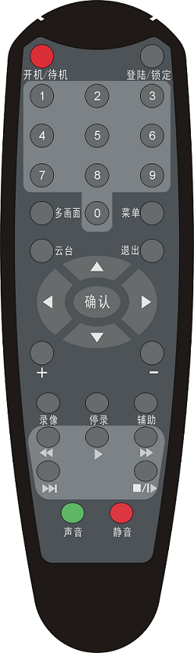
6.云台：调出云台控制界面；
7.退出：关闭菜单窗口或退回到上一级菜单；
8.浏览或确认：
·▲：菜单界面中光标向上移动；
·/FWD：菜单界面中光标向右移动；
·/REW：菜单界面中光标向左移动；
·：在菜单界面中光标向下移动；
·OK：用于系统设置参数的选择和设置、播放等操作的确认；回放或预览时查看系统的信息；
9.+/-：用于模拟量参数的调节、系统设置参数增加和减少参数值；
10.录像：启动手动录像；
11.停录：停止手动录像；（该功能无法停止正在进行的计划录像）
12.辅助：预留按键；
13.回放控制：
· 快退：快速倒退播放图像，支持2X,4X,8X倍速快退; 按【播放】键恢复正常播放速度；
· 播放：用于录像数据的正常速度播放；
· 快进：快速播放图像，支持2X,4X,8X倍速快放；按【播放】键恢复正常播放速度；
· 慢放：慢速播放图像，支持1/2,1/4,1/8倍速慢放；按【播放】键恢复正常播放速度；
· 暂停/帧放：暂停或逐帧播放图像；按第一次，暂停播放图像；再继续连续按，每按一次播放一帧图像；按【播放】键恢复正常播放速度；
正确使用遥控器方法为：使用遥控器之前，请确认已经正确安装了电池。在使用遥控器时，请把遥控器的红外发射端对准硬盘录像机的红外接收口进行操作。使用遥控器登陆用户时，除了需要输入用户名和密码外，还需要输入设备编号（缺省值为000，可在“主菜单”→“配置管理”→“通用配置”→“更多配置”查看和修改该设备的设备编号，请确保遥控器的控制范围内所有我司产品的设备编号不同），再按【确认】键，如果输入不正确，前面板的状态灯呈不亮状态，如果正确则状态灯变亮，可以使用遥控器对该硬盘录像机进行操作了。若遥控器无法控制，请检查为否如下原因：
1、检查电池的正负极性；
2、检查电池电量是否用完；
3、检查遥控传感器是否被遮挡；
4、附近是否有荧光灯在使用。
排除以上情况后若不能正常工作，请更换遥控器；若还是不能正常工作，请联系供货商。

输入法说明
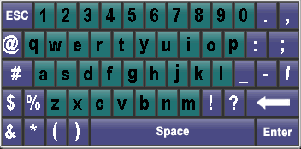
图标 | 说明 |  | 图标 | 说明
 | 小写字母状态 |  |  | 大写字母状态
 | 中文（全拼）输入状态 |  |  | 删除光标前一字符按钮
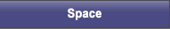 | 空格按钮 |  |  | 确认
 | 退出

开机和关机说明
开机
请确认接入的电压与硬盘录像机的要求相匹配，并保证硬盘录像机接地端接地良好。在开机前请确保有一台显示器与后面板上的VGA 接口相连接，或有一台监视器与后面板上的VIDEO OUT 接口相连接，否则开机后将无法看到人机交互的任何提示，也无法操作菜单。
若前面板电源【开关键】指示灯不亮，请插上电源，打开电源开关，设备开始启动。
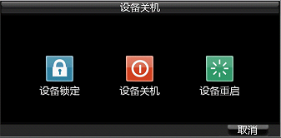
若前面板电源【开关键】指示灯亮，请按前面板电源【开关键】，设备开始启动。
关机
正常关机 － 通过菜单
步骤：进入设备关机界面
路径：主菜单 → 设备关机
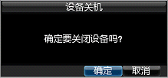
选择[设备关机]，弹出提示框。
选择[确定]，关闭设备。

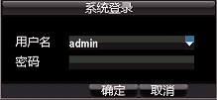
正常关机 －通过硬盘录像机前面板或遥控器上的电源【开关键】
连续按住3 秒以上，如果系统启用了密码，则将弹出登录框，请输入用户名及密码，身份验证通过后弹出“确定要关闭设备吗？”的提示，选择[是]将关闭设备；如果系统没有启用密码，则直接弹出关机确认提示，选择[是]关闭设备。
注意：系统提示“系统正在关闭中…”时，请不要按电源【开关键】，否则可能会导致关机过程不能正常进行。

非正常关机 - 通过后面板开关
设备运行时，应尽量避免直接通过后面板上的电源开关切断电源（特别是正在录像时）。
非正常关机 -直接拔掉电源线
设备运行时，应尽量避免直接拔掉电源线（特别是正在录像时）。
提醒：在某些环境下，电源供电不正常，会导致硬盘录像机不能正常工作，严重时可能会损坏硬盘录像机。在这样的环境下，建议使用稳压电源进行供电。

预览

预览界面状态
预览界面中，各个通道的录像、报警状态可以通过各通道左下方的标识显示区分，开关量报警或者异常报警发生时在屏幕的右下角会有提示图标出现，点击该图标会显示详细信息。
图标 | 状态说明
 | 视频移动侦测报警
 | 视频遮挡报警
 | 录像（包括手动、定时、移动侦测、报警、动测和报警、动测或报警录像）
 | 音频输出通道
 | 开关量报警或异常发生时的提示图标

预览操作
功能 | 前面板操作 | 鼠标操作
单画面预览 | 数字键 | 右键菜单的“单画面”项
多画面预览 | MODE键 | 右键菜单的“多画面”项
手动切换 | 上一屏：方向左键，穿梭键逆时针；  下一屏：方向右键，穿梭键顺时针 | 右键菜单的“下一屏”项
自动轮巡 | － | 右键菜单的“开始轮巡”项
电子放大 | － | 右键菜单的“电子放大”项
主辅口切换 | 主口/辅口键 | 右键菜单的“主/辅口”项

电子放大
 ：电子放大。每点击一次可放大2倍，最大可放大8倍；
 ：电子缩小。将放大的图像缩小，每点击一次缩小2倍，直到缩小到原始画面大小；
 ：选中区域放大。将所选择的区域放大到全屏；
 ：还原到正常画面大小。点击此图标将直接还原为原始画面大小；
 ：退出。退出电子放大界面。
鼠标右键菜单说明
主口预览状态下，可以通过鼠标的右键菜单对设备进行预览画面切换、预览模式调整、回放、云台控制、电子放大等操作。
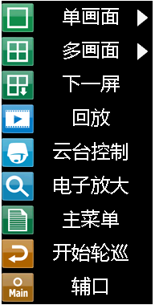
名称 | 说明
单画面 | 通过下拉菜单选项进行单画面切换。
多画面 | 通过下拉菜单选项改变预览模式。
下一屏 | 切换下一屏画面。
回放 | 进入录像查询界面。
云台控制 | 进入该通道云台控制界面。
电子放大 | 进入该通道电子放大操作界面。
主菜单 | 进入主菜单。
开始轮巡 | 预览状态单/多画面开始轮巡。
辅口 | 进入辅口操作。

提醒：1、若需要使用“开始轮巡”操作，请预先在预览配置中设置
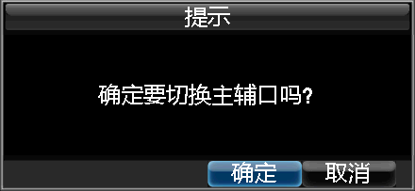
“轮巡切换时间”，缺省的切换时间为5秒。
2、选择切换到“辅口”时，将弹出提示框确认。若未接辅口输出显示设
备且输出已切换到辅口状态，请通过前面板的【主口/辅口】按键切换回主
口状态。从辅口切换到主口操作类似。
注意: 主口为VGA和HDMI输出，辅口为CVBS输出，主辅口输出内容完全一致。

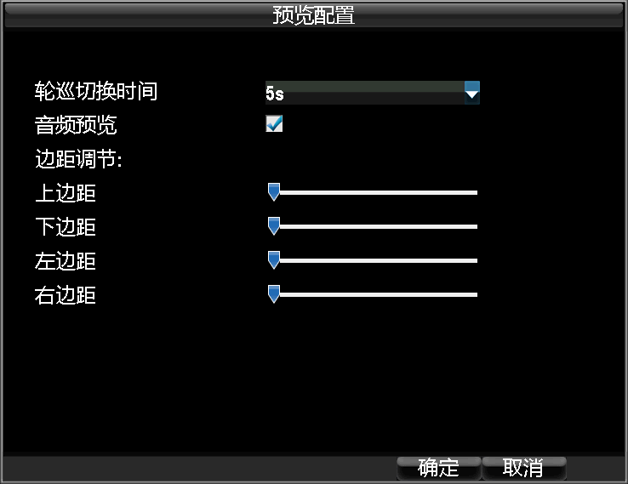
预览参数设置
进入预览配置界面。设置轮巡切换时间、边距调节、是否启用音频预览。
路径：主菜单 → 配置管理 → 预览配置

系统锁定
步骤：进入设备关机界面
路径：
主菜单 → 设备关机
选择[设备锁定]。
说明：系统被锁定后将返回预览状态，再次进入回放、
云台控制、主菜单时需对用户名/密码进行验证。

录像

编码参数设置
配置前
在对编码参数进行配置以前，请确认本设备已安装硬盘并完成初始化。
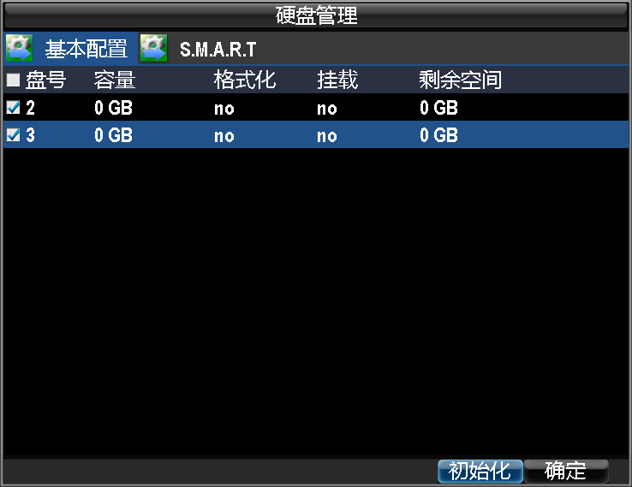
路径：
主菜单 → 硬盘管理
● 若未安装硬盘，请安装并初始化

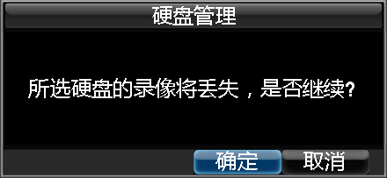
● 若未初始化，请初始化
步骤：1.选中硬盘，并点击初始化。
2.点击确定。
注意:格式化硬盘将丢失所有硬盘里的录像资料。
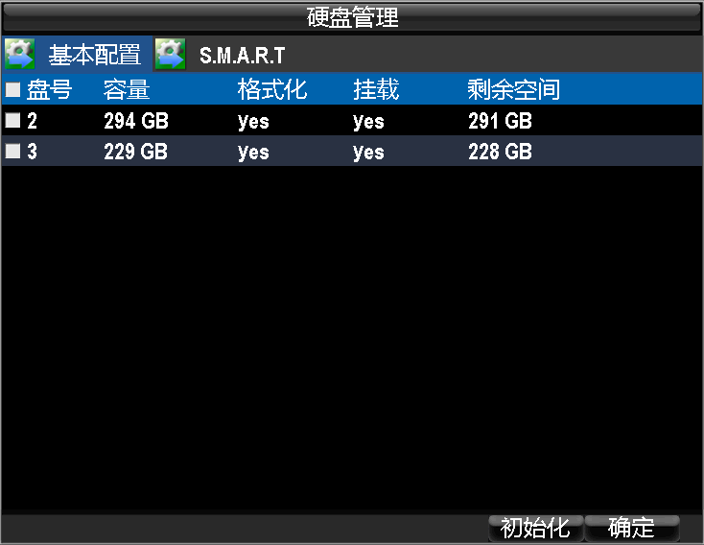

● 初始化成功以后，硬盘显示状态如图:

配置
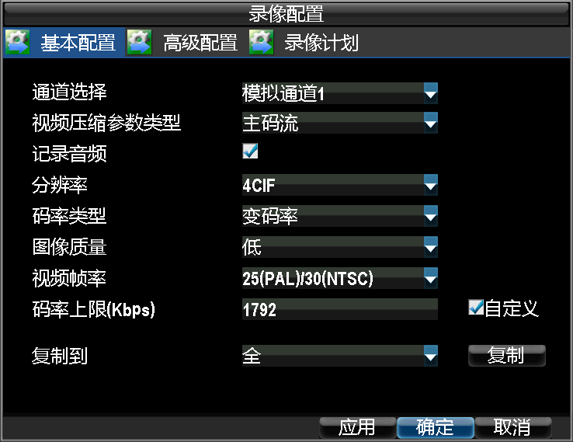
第一步：进入录像配置的基本配置界面，进行编码参数设置。
路径：
主菜单 → 配置管理 → 录像配置
说明：分辨率、码率类型、图像质量、视频帧率、
码率上限中的选项请按需求进行配置。
视频压缩参数类型分主码流、子码流二种，其中主码流主要用于录像，子码流主要用于网传。

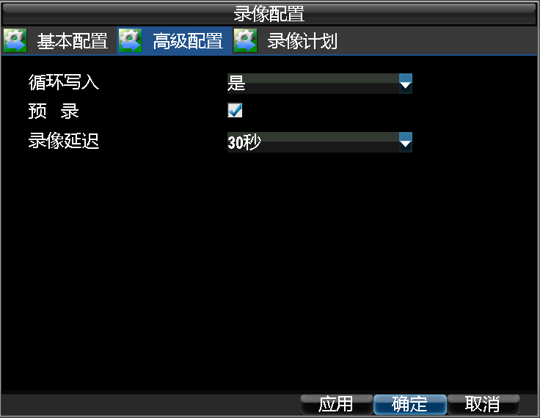
第二步：进入高级设置界面，选择是否启用循环写入，预录，
录像延迟功能。
说明：若循环写入为“否”，则硬盘满后将不进行覆盖录像。
选择预录则是在设置有报警录像的情况下，在发生报警事件 前一段时间进行录像。录像延迟则是在设置有报警录像的情况下，
录下报警事件后继续录像，时间可自行选择。

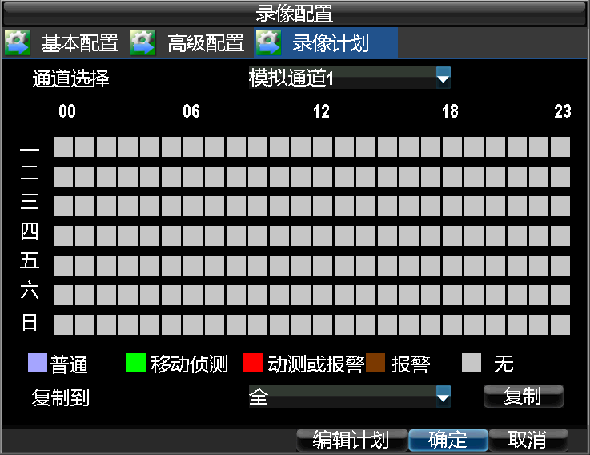
定时录像设置
第一步：进入录像配置菜单的录像计划界面，选择采用定时录像的通道。
路径：
主菜单 → 配置管理 → 录像配置
选择“录像计划”属性页
选择[编辑计划]。

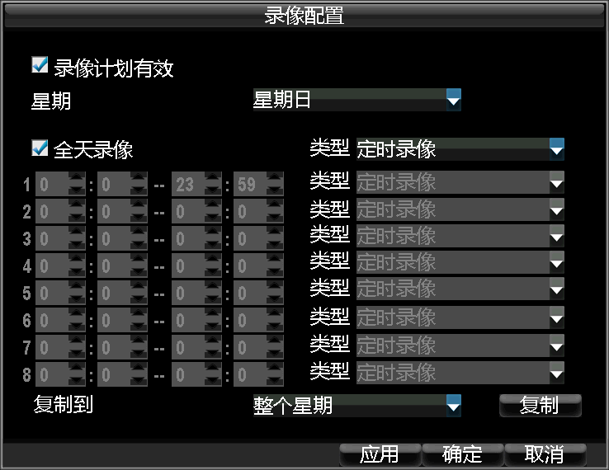
第二步：设置定时录像时间计划表。
使“录像计划有效”状态为。选择“星期”为周内某一天进行配置。若需要全天定时录像，使“全天录像”状态为，否则状态为。设置录像时间段，最多为8个。
注意：若选择分时段录像，各时间段不可交叉或包含。
选择[确认]，完成该通道录像设置。若还需为其它通道设置定时录像，请重复一、二步；若其它通道配置与该通道一致，请进行第三步。

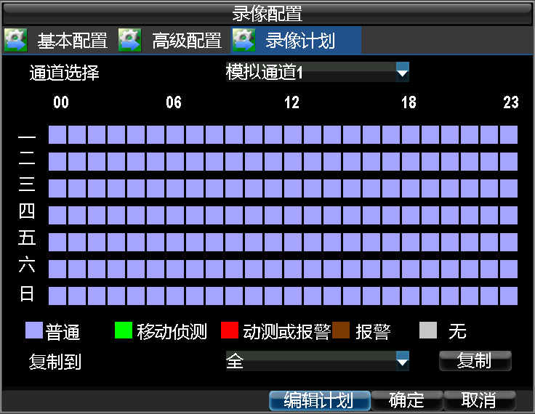

第三步：该通道录像呈现7×24 小时普通录像状态。若其它通道与该通道录像计划设置相同，将该通道的设置复制给其它通道。选择“复制至”为其它通道或全，选择[复制]，选择[确定]保存配置。

移动侦测录像设置
第一步：进入通道配置的高级配置界面选择要进行移动侦测录像的通道。
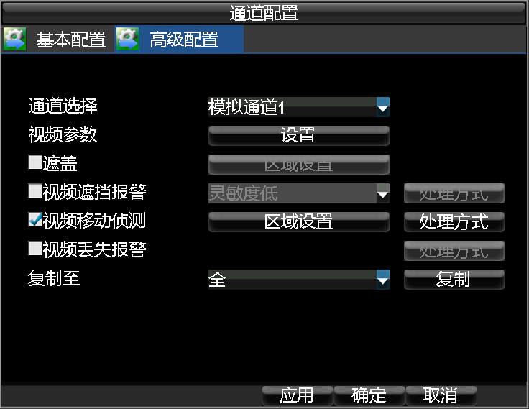
路径：
主菜单 → 配置管理 → 通道配置
选择“高级配置”属性页。

第二步：设置移动侦测区域及灵敏度。
将“视频移动侦测”状态变为，选择[区域设置]进入移动侦测区域设置页面，在该界面设置移动侦测区域，并可通过右键菜单进入灵敏度设置界面。
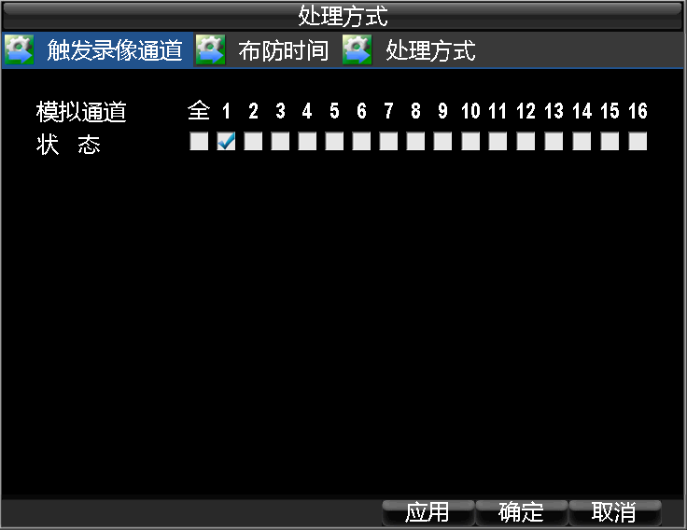
第三步：触发录像通道。
选择[处理方式 ]，进入触发录像通道界面。将该通道移动侦测发生时触发的录像通道状态设置为。选择[确定]，完成该通道移动侦测设置。若还需为其它通道设置移动侦测，请重复二、三步。
说明：录像通道默认为当前通道。

第四步：将该通道设置复制给其它通道。若其它通道配置与该通道
一致，选择“复制至”其它通道或全，选择[复制]。
说明:触发录象通道不能复制.

第五步：进入录像配置菜单的录像计划界面。
路径：
主菜单 → 配置管理 → 录像配置
选择“录像计划”属性页
选择[编辑计划]

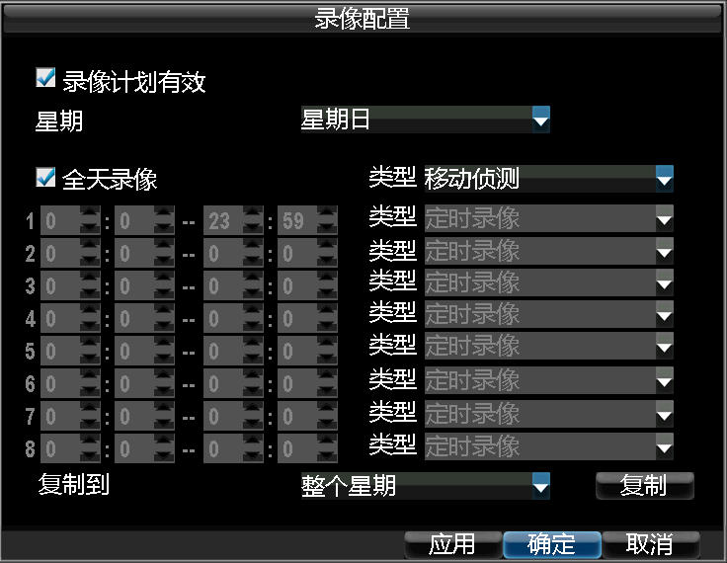
第六步：设置移动侦测录像时间计划表。使“录像计划有效”状态为。选择“星期”为周内某一天，配置将对这一天生效。若需要全天移动侦测录像，使“全天录像”状态为，类型选择“移动侦测”；否则使“全天录像”状态为，可设置最多为8录像时间段。若需要整个星期生效，则选择“复制到”整个星期即可。
注意：若选择分时段录像，各时间段不可交叉或包含。
选择[确定]，完成该通道录像设置。若还需为其它通道设置移动侦测录像，请重复五、六步；若其它通道配置与该通道一致，
请进行第七步。

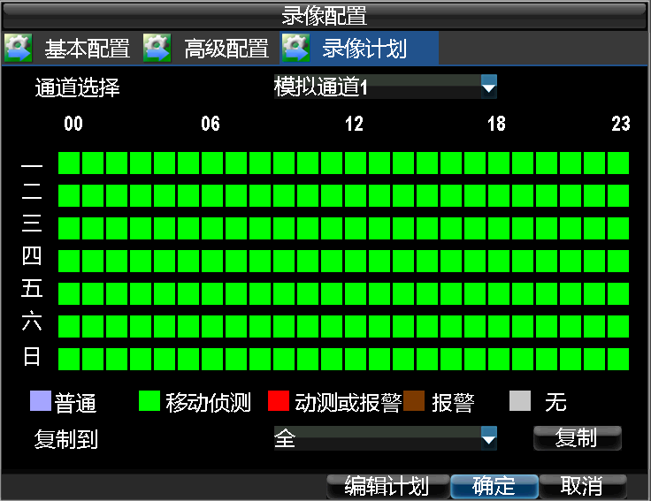
第七步：该通道录像呈现7×24 小时移动侦测或报警录像状态。若其它通道与该通道录像计划设置相同，将该通道的设置复制给其它通道。选择“复制至”其它通道或全，选择[复制]，选择[确定]保存配置。

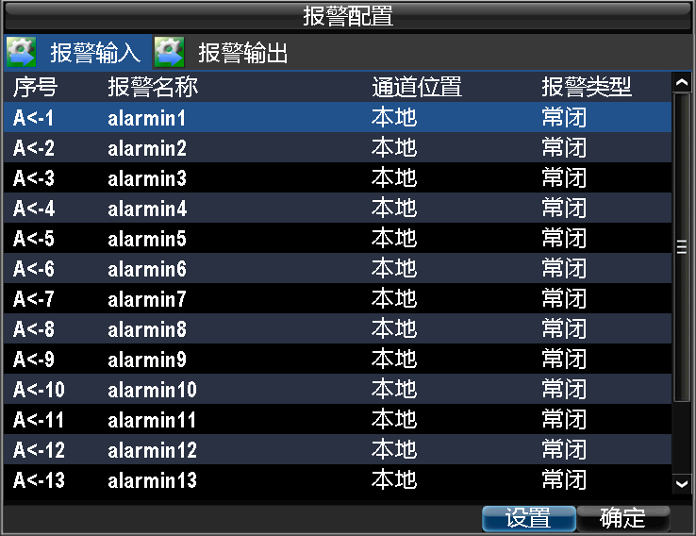
报警录像设置
第一步：进入报警资源管理界面。
路径：
主菜单 → 配置管理 → 报警配置
选择需设置的序号，选择[设置]，进入报警输入设置界面。

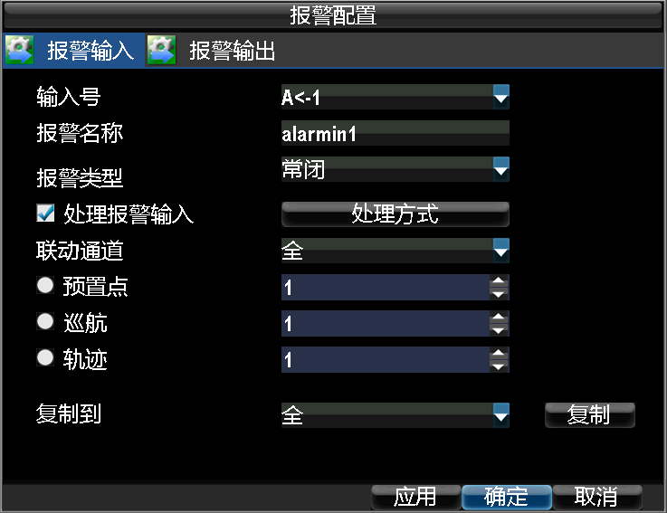
第二步：设置该报警输入的报警类型，可选择“常开”或“常闭”。使“处理报警输入”状态为，选择[处理方式]进入报警输入处理方式界面。
说明：请根据自己报警输入类型选择，有常开（默认）、常闭。

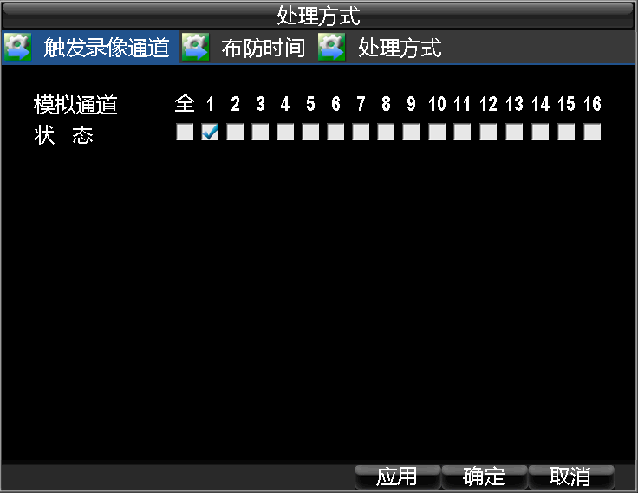
第三步： 设置触发录像通道。
在触发录像通道设置界面将需要触发录像的通道状态设置为。选择[确定]，完成该报警输入设置。若还需为其它报警输入进行设置，请重复二、三步。

第四步：将该报警输入设置复制给其它报警输入。若其它通道配置与该通道一致，请选择“复制至”其它通道或全，选择[复制]。

第五步：进入录像配置菜单的录像计划界面。
路径：
主菜单 → 配置管理 → 录像配置
选择“录像计划”属性页，选择[编辑计划]

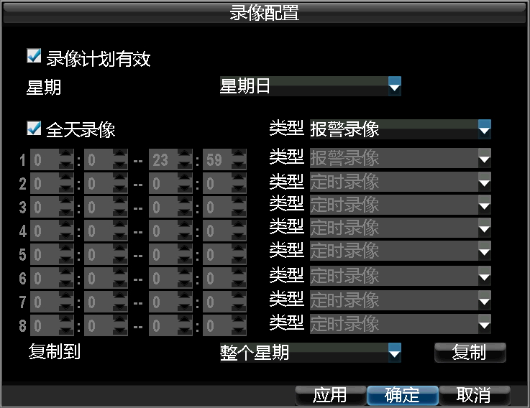
第六步：设置报警录像时间计划表。
使“录像计划有效”状态为。选择“星期”为周内某一天，配置将对这天生效，需要整个星期录像，则选择“复制到”整星期。“类型”选择报警录像，若需要全天录像，使“全天录像”状态为，否则状态为，设置录像时间段，最多为8 个。注意：若选择分时段录像，各时间段不可交叉或包含。选择[确定]，完成该通道报警录像设置。若还需为其它通道设置报警录像，请重复五、六步；若其它通道配置与该通道一致，请进行第七步。

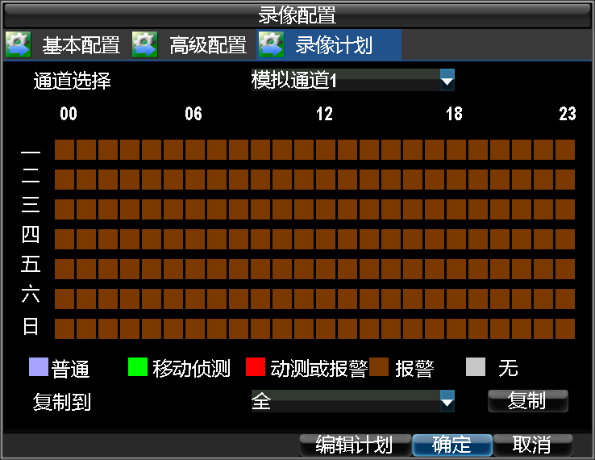
第七步：该通道录像呈现7*24 小时报警录像状态。若其它通道与该通道录像计划设置相同，将该通道的设置复制给其它通道。选择“复制至”其它通道或全，选择[复制]，选择[确定]保存配置。

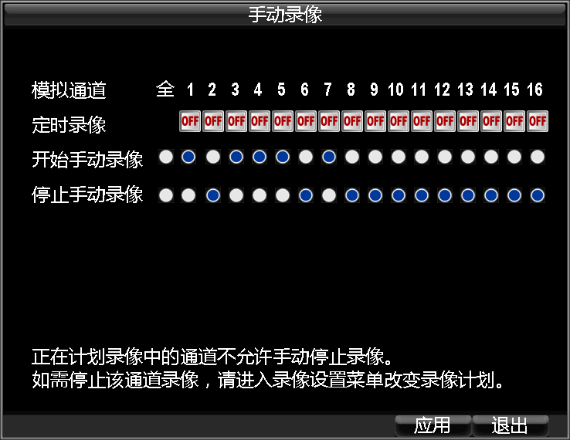
手动录像
通过设备前面板[录像]键或主菜单进入手动录像界面，
进行手动录像的开启/停止操作。说明：正在计划录像
中的通道不允许手动停止录像。如需停止该通道录像，
请进入录像设置菜单改变录像计划。

其它录像方式设置
其它录像方式指“动测或报警”录像方式。动测或报警录像指移动侦测或开关量报警任意一个发生时即触发指定通道录像；
设置方式
通道移动侦测设置和报警设置请参见3.3 节和3.4 节。本节仅给出其它录像类型的设置方式。

第一步：进入录像配置菜单的录像计划界面。
路径：
主菜单 → 配置管理 → 录像配置
选择“录像计划”属性页
选择[编辑计划]。

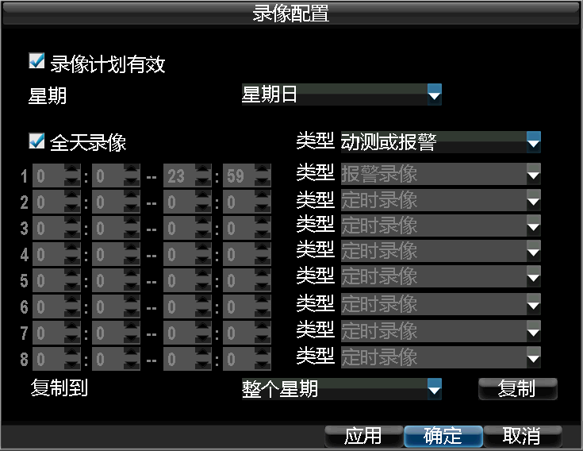
第二步：设置 “动测或报警”录像。
设置录像时间计划表。使“录像计划有效”状态为。选择“星期”为周内某一天，配置将对这天生效，将配置“复制到”整个星期，对整个星期生效。“类型”选择动测或报警录像，若需要全天录像，使“全天录像”状态为，否则状态为，设置录像时间段，最多为8 个。
注意：若选择分时段录像，各时间段不可交叉或包含。
选择[确定]，完成该通道动测或报警录像设置。若还需为其它通道设置动测或报警录像，请重复前面步骤；若其它通道配置
与该通道一致，请进行第三步。

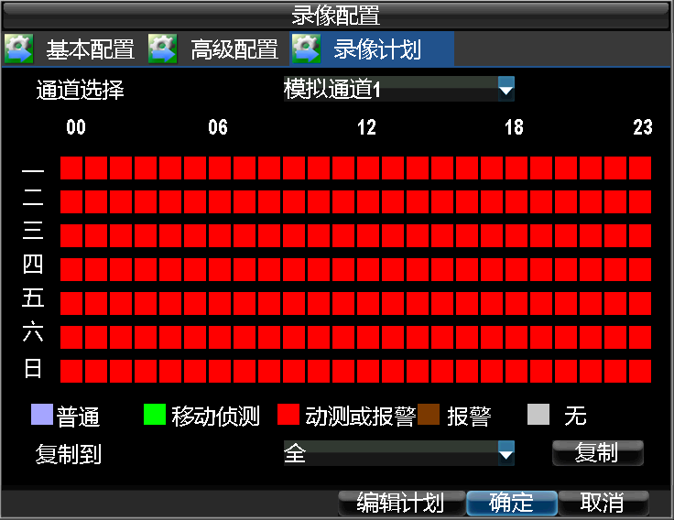
第三步：该通道录像呈现7*24 小时动测或报警录像状态。若其它通道与该通道录像计划设置相同，将该通道的设置复制给其它通道。选择“复制至”其它通道或全，选择[复制]，选择[确定]保存配置。

回放

按时间回放
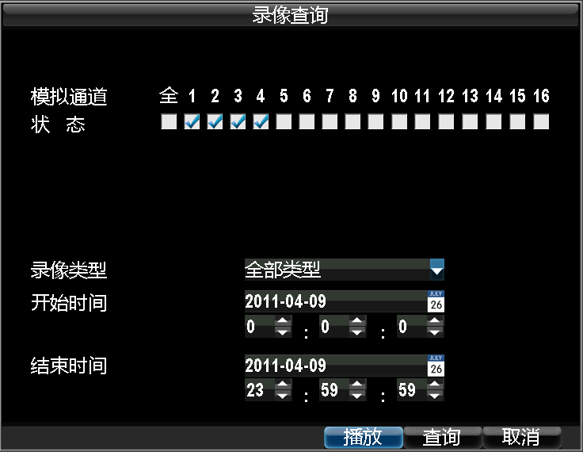
说明
按录像生成的时间进行回放。播放指定时间段的录像文件，支持多通道同步回放，且支持通道切换。
操作方法
步骤：进入录像查询界面。
路径：
主菜单 → 录像查询
设置查询条件，查询时间，选择[播放]进入回放界面。

回放工具栏说明
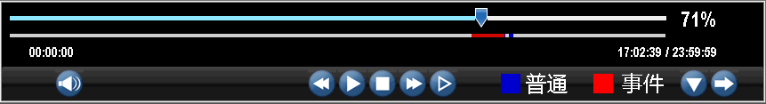

按钮 | 说明 |  | 按钮 | 说明 |  | 按钮 | 说明
 | 打开/关闭声音 |  |  | 快退 |  |  | 播放
 | 暂停/单帧回放 |  |  | 快放 |  |  | 慢放
 | 隐藏 |  |  | 退出 |  |  | 回放进度条
 | 录像类型条
说明：1、回放进度条：使用鼠标左键点击进度条某点，或拖动进度条进行定位。
2、回放进度条下方为录像类型条， 为普通录像类型（定时、手动）， 为事件录像类型（移动侦测、报警录像、动测或报警）。

按常规查询文件列表回放
说明
常规查询即按录像类型（手动录像，定时录像，移动侦测录像，报警录像，移动侦测或报警录像）的方式查询单个或多个通道在某个时间的录像文件，从生成的符合查询条件的列表中依次播放录像文件，且支持通道切换。
操作方法
第一步：进入录像查询界面。
路径：
主菜单 → 录像查询
设置查询条件，选择[查询]进入录像查询列表界面。

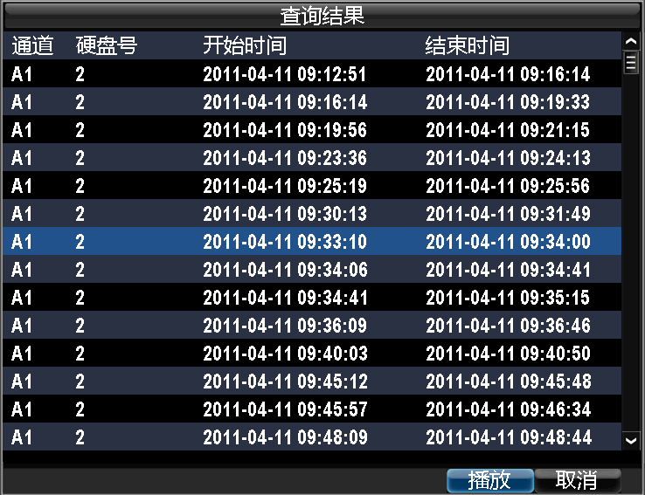
第二步：选择[播放]进入回放界面。

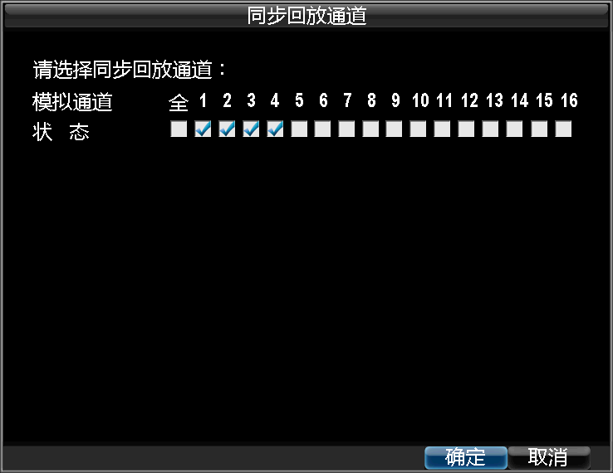
第三步：选择同步回放通道。
说明：若查询条件中通道选择超过1 个，选择[播放]后请
选择同步回放的通道，同步回放通道为查询条件中所选择的通道。
第二步中选中的文件所属通道为默认的回放主通道（即多路回放中位于左上角第一个的那个通道）。
提醒：超过4 路则提示“播放失败，只支持4路同步回放！”

第四步：同步回放界面。可通过回放工具栏对回放过程进行
控制。

电子放大
操作方法
在回放过程中，通过右键菜单进入电子放大界面。点击将选中画面放大至全屏。

右键菜单

按钮 | 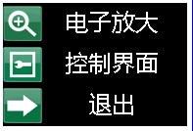  说明
 | 进入电子放大界面
 | 打开/关闭回放工具栏
 | 退出回放界面

备份

说明
录像文件可使用USB 设备（U 盘、移动硬盘、USB 刻录机）、SATA 刻录机进行备份。
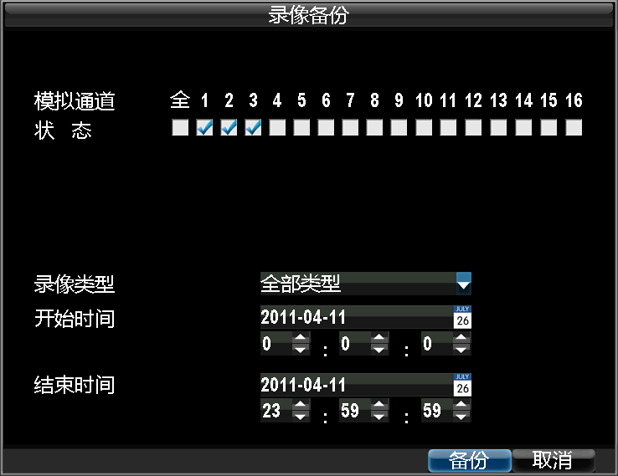
操作方法
第一步：进入录像备份界面。
路径：
主菜单 → 录像备份
设置查询条件，选择需要备份的通道，选择[备份]进入录像查询列表界面。

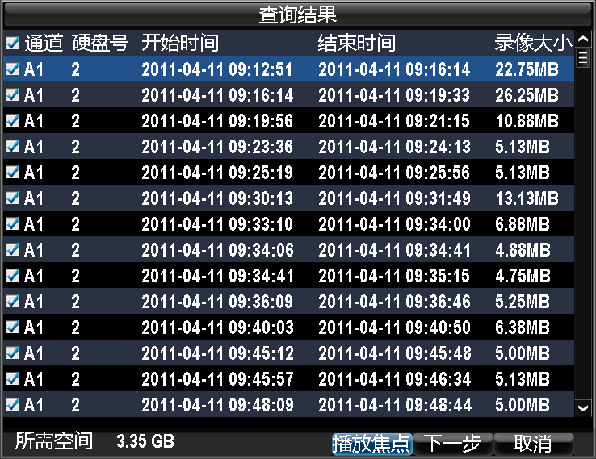
第二步：选择备份的录像文件。
若需对该备份文件进行确认，可选中该文件，并选择[播放
焦点]进行播放。确定录像文件后，选择[下一步]进入备份界面。
注意：左下角显示当前所选录像文件大小的总和。

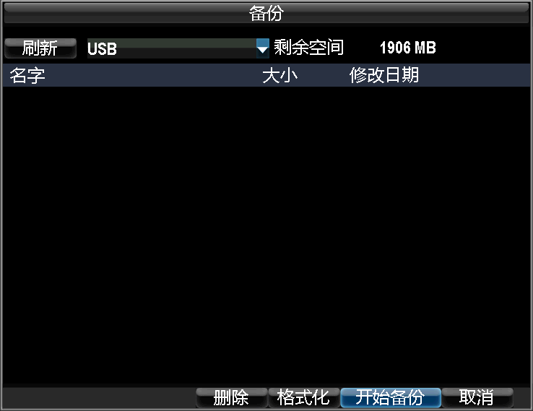
第三步：备份。
选择[开始备份]。
说明：若接入USB 设备后无法显示，请选择[刷新]；若刷新无效，请尝试再次接入；若仍然测不到，则是备份设备与硬盘录像机不兼容导致。若U 盘、移动硬盘的格式不对，可在硬盘录像机上进行格式化操作。

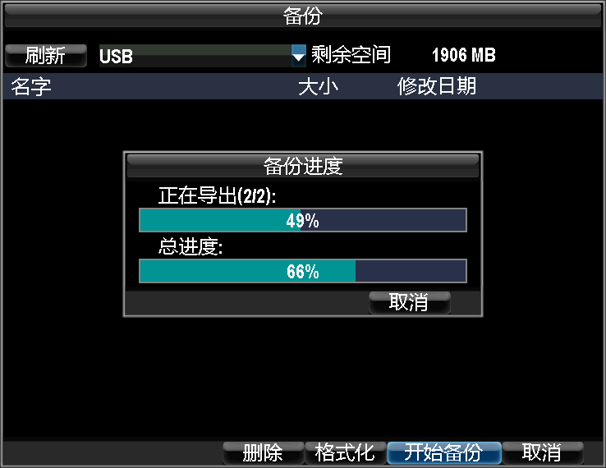
正在备份文件

报警

移动侦测报警
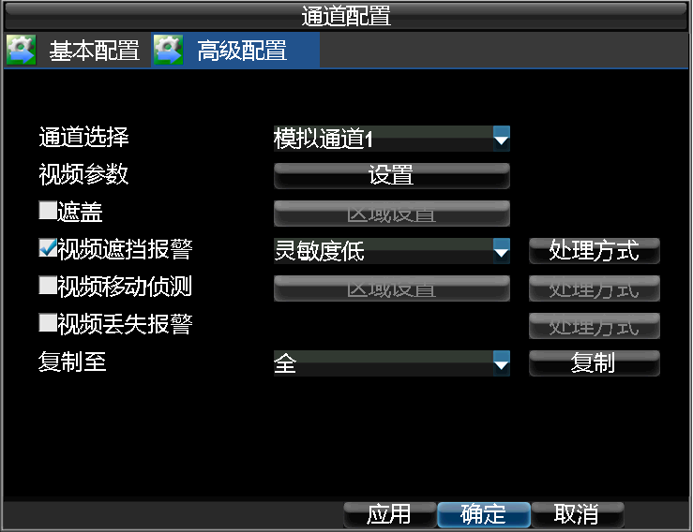
设置方法
第一步：进入通道配置的高级配置界面选择要进行移动侦测报警的通道。
路径：
主菜单 → 配置管理 → 通道配置
选择“高级配置”属性页。

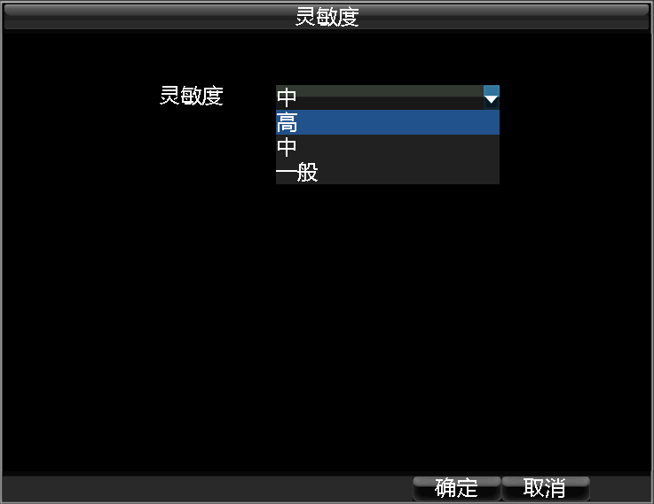

第二步：设置移动侦测。
将“视频移动侦测”状态变为，选择[区域设置]进入移动侦测区域和灵敏度设置界面。

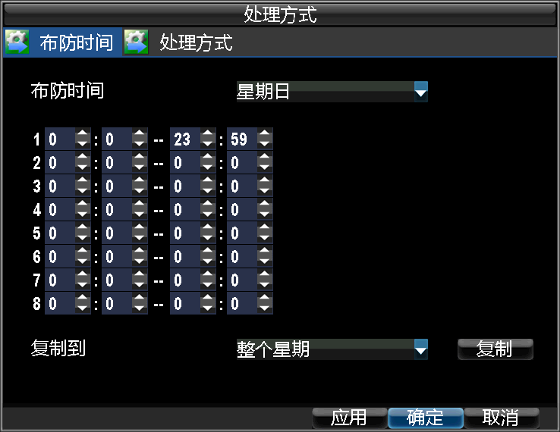
第三步：对该通道移动侦测布防时间段和处理方式进行设置。
选择[处理方式]
选择[布防时间]属性页。对该通道布防时间段进行设置。“布防时间”可分别设置周内某一天或者整个星期，单日内可设置8 个时间段。
说明：各时间段不可交叉或包含。
选择[应用]，完成该通道移动侦测设置。若还需为其它通道设置移动侦测，请重复二、三步；若其它通道配置与该通道一致，
请进行第四步。

第四步：若其它通道的设置与该通道一致，将该通道的
设置复制给其它通道。

开关量报警
说明
当有开关量报警时对该报警进行报警处理。
设置方法
第一步：进入报警配置界面，选择待设置的报警输入号。
路径：
主菜单 → 配置管理 → 报警配置
选择[设置]，进入报警输入设置界面。

第二步：设置该报警输入的报警类型。
将“处理报警输入”状态变为，选择[处理方式]，进入报警输入处理方式界面。若需要联动通道云台，请选择通道及
联动方式。
说明：请根据自己报警输入类型选择，有常开（默认）、常闭。在进行报警输入PTZ 联动设置前，请确认您所使用的解码器或快球是否支持此功能。注意：一路报警输入可触发多个通道的预置点、巡航、轨迹调用，但只能调用预置点、巡航、轨迹中的一个（联动状态互斥设置）。

第三步：对该报警输入处理方式进行设置。
选择[布防时间]属性页。该报警输入布防时间段进行设置。“布防时间”可分别设置周内某一天或者整个星期，单日内可设置8 个时间段。
说明：各时间段不可交叉或包含。
选择[应用]，完成该报警输入设置。若还需为其它报警输入进行设置，请重复二、三步；若其它报警输入配置与该报警输入一致，请进行第四步。

第四步：若其他报警输入与该报警输入的处理方式一致，
将该报警输入处理方式复制给其它通道。

视频丢失
说明
若丢失某通道的视频信号，可及时发现该现象进行处理。
设置方法
第一步：进入通道配置的高级配置界面选择要进行视频丢失报警的通道。
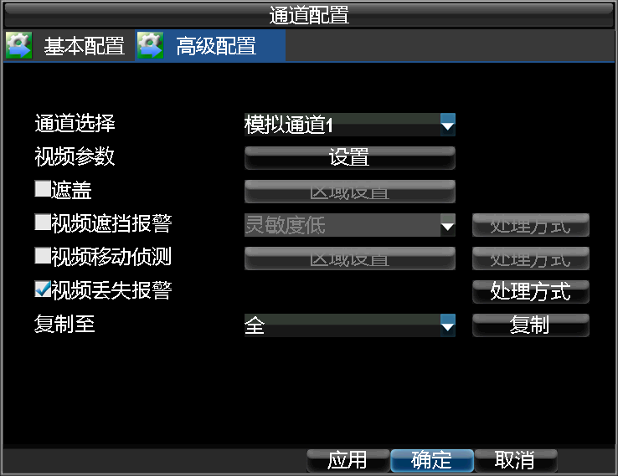
路径：
主菜单 → 配置管理 → 通道配置
选择“高级配置”属性页。

第二步：设置视频丢失。
将“视频丢失报警”状态变为。
选择[处理方式]，进入视频丢失报警处理方式界面。

第三步：丢失设置。对该通道布防时间段进行设置。
“布防时间”可分别设置周内某一天或者整个星期，单日内可设置8 个时间段。
说明：各时间段不可交叉或包含。
选择[应用]，完成该通道视频若还需为其它通道设置视频丢失报警，请重复二、三步；若其它通道配置与该通道一致，请进行第四步。
第四步：若其它通道与该通道设置一致，将该通道的设置复
制给其它通道。

视频遮挡
说明
当视频镜头被遮挡时可进行报警处理。
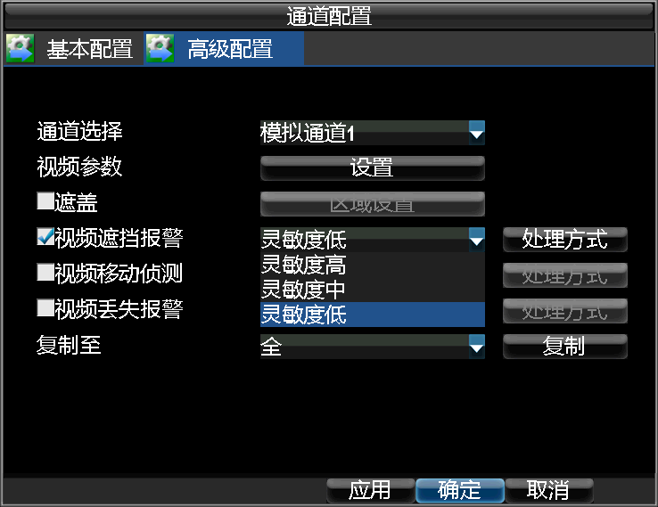
设置方法
第一步：进入通道配置的高级配置界面选择要进行视频遮挡报警的通道，将“视频遮挡报警”状态变为，并设置该通道的视频遮挡灵敏度
路径：
主菜单 → 配置管理 → 通道配置
选择“高级配置”属性页。
说明: 当摄像头被完全遮挡才会报警。

第二步：对该通道布防时间段进行设置。“布防时间”可分别设置周内某一天或者整个星期，单日内可设置8 个时间段。
说明：各时间段不可交叉或包含。
选择[应用]，完成该通道视频遮挡报警。若还需为其它通道设置视频遮挡报警，请重复二步；若其它通道配置与该通道一致，请将该通道的设置复制给其它通道。

异常处理
说明
异常配置是对异常事件的告警处理，异常事件包括硬盘满（有硬盘空间录满时）、硬盘错误（写硬盘时出错或硬盘没有初始化）、网络断开（没有连接网线）、IP 冲突。
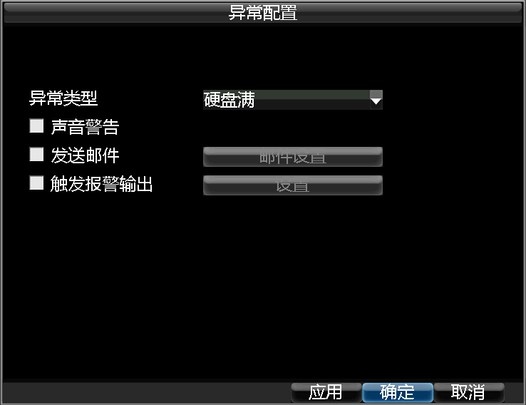
异常处理方法
步骤：进入异常配置界面，对各种异常事件进行设置。
路径：
主菜单 → 配置管理 → 异常配置
说明：异常配置可设置声音警告（蜂鸣器），发送邮件，触发报警输出。

报警处理
说明
当报警发生时，可以声音警告（蜂鸣声）、触发报警输出的方式、发送报警邮件警示。
声音警告
发生报警时，设备会发出蜂鸣声以示警告。
设置方法（以视频遮挡报警为例）
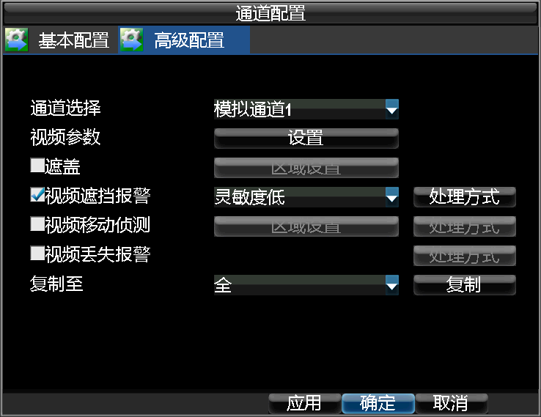
第一步：进入通道配置的高级配置界面选择要进行视频遮挡
报警的通道。对该通道的视频遮挡报警进行设置。将“视频遮挡报警”状态变为。
路径：
主菜单 → 配置管理 → 通道配置
选择“高级配置”属性页。

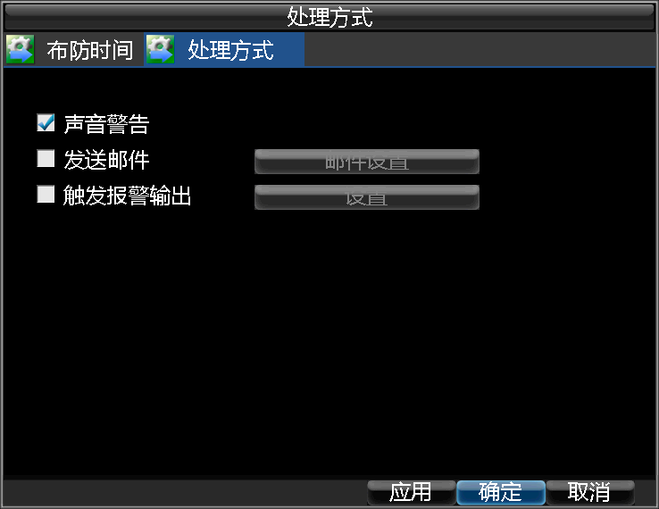
第二步：选择“处理方式”。将“声音警告”状态变为。

设置报警输出
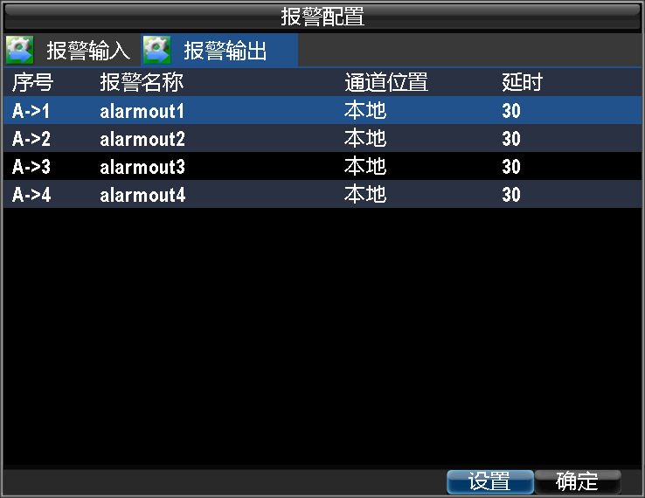
第一步：进入报警资源管理菜单的报警输出界面。
路径：
主菜单 → 配置管理 → 报警配置
选择“报警输出”属性页
选择待设置的报警输出号，选择 [设置]，进入报警输出设置界面。

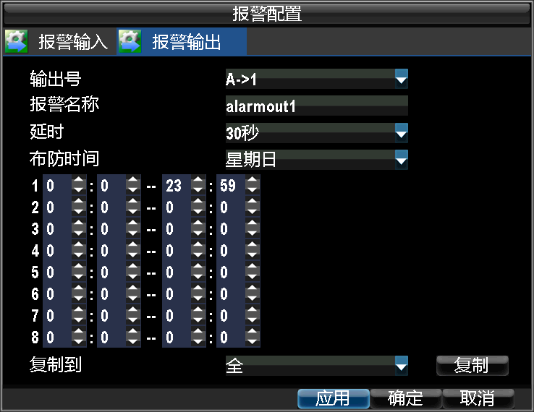
第二步：对该报警输出进行布防时间段设置。
“布防时间”可分别设置周内某一天或者整个星期，单日内可设置8 个时间段。
说明：各时间段不可交叉或包含。
选择[应用]，完成该报警输出设置。若还需设置其它报警输出，请重复第二步。
说明：若延时选择“手动清除”报警直到通过主菜单中的“手动报警”菜单才能清除。

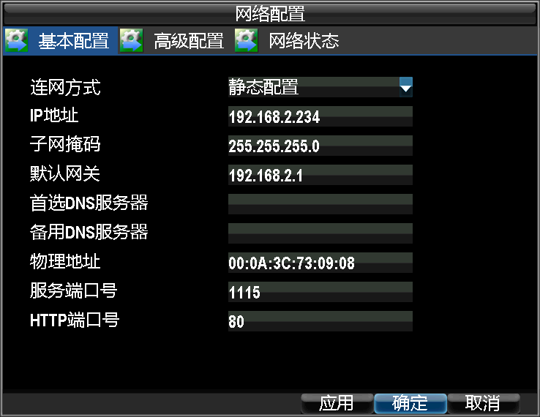
发送邮件设置
第一步：进入网络配置菜单的基本配置界面。
路径：
主菜单 → 配置管理 → 网络配置
设置设备的IP 地址、子网掩码、默认网关、DNS 服务器。
选择“高级配置”属性页

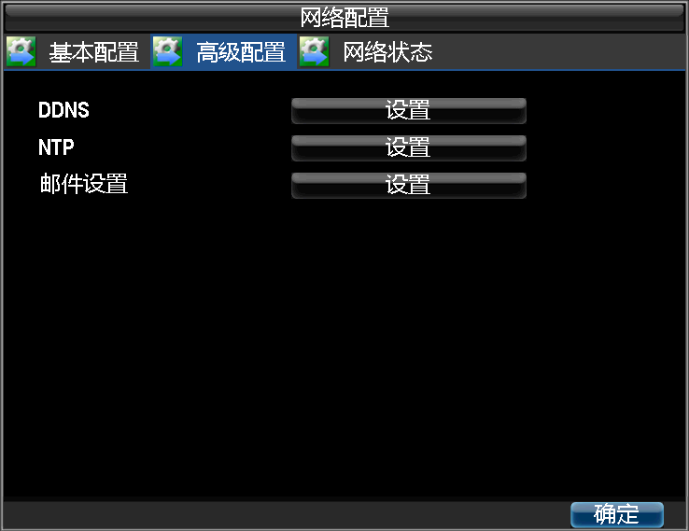

第二步：选择“邮件设置”，进入邮件设置界面。

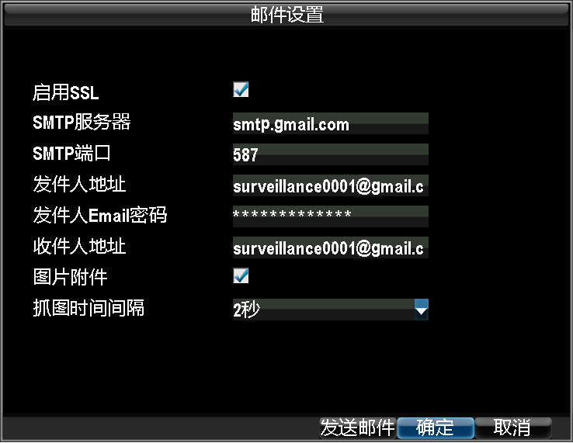

第三步：进行邮件设置。
若需要将报警截图通过邮件发送，请将“图片附件”勾选。
说明：抓图时间间隔、SMTP 端口（请核实SMTP服务器端口）可设，并将“启用SSL”（一般的SMTP服务器都需要安全连接）勾选。

网络

基本配置
说明
若设备用于网络监控，则必须对网络进行设置才能正常使用。
基本配置
步骤：进入网络配置菜单的基本配置界面，设置网络参数。
路径：
主菜单 → 配置管理 → 网络配置
说明：如果使用路由器连接DVR，则可选择静态配置或者DHCP功能。若直接连接ADSL，请选择PPPOE。
DHCP配置
步骤：进入网络配置菜单的基本配置界面，设置网络参数。
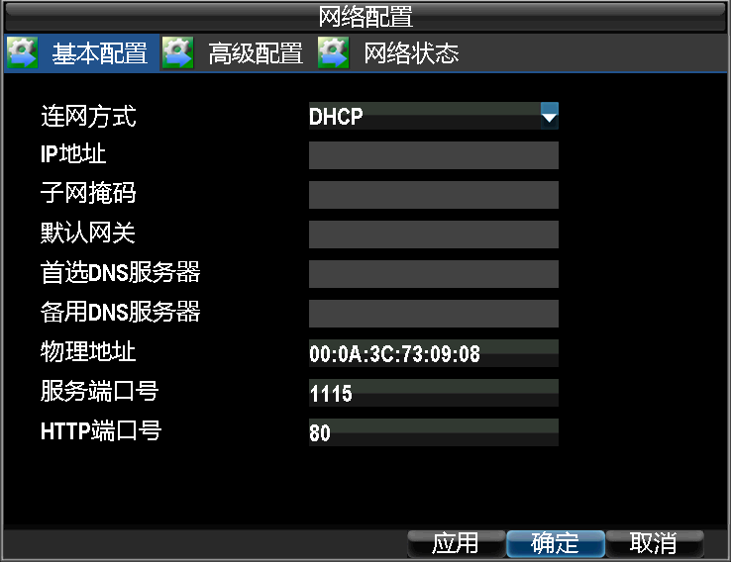
路径：
主菜单 → 配置管理 → 网络配置
选择“DHCP”，设置服务端口号，以及HTTP端口号。
说明：服务器端口号，HTTP端口号，以及手机端口号都必须
在路由器内做端口映射才能正常登陆。
注意：若HTTP端口号为80或更改为8080，用IE连接DVR时，不需
加上端口号。比如：http://192.168.2.131, 若为其他端口号，
如：9001，则http://192.168.2.234:9001。广域网同理。

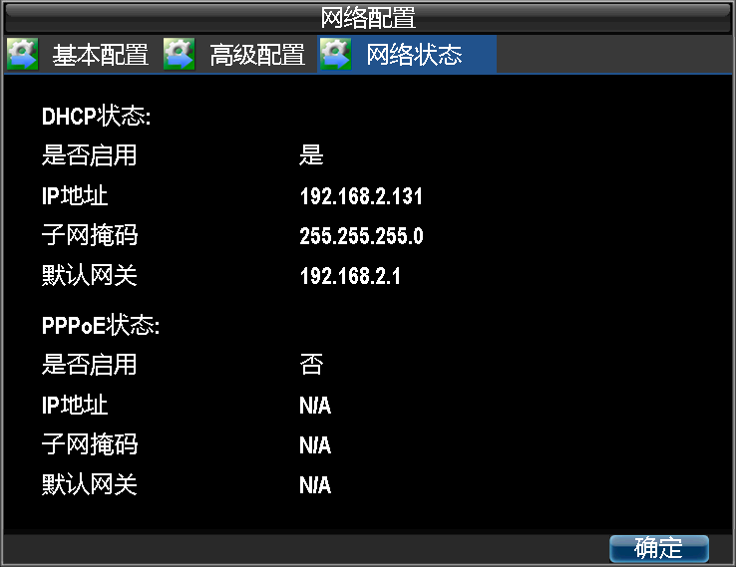

DHCP 状态。
路径：
主菜单 → 配置管理 → 网络配置
选择“网络状态”属性页

PPPOE设置
第一步：进入网络配置菜单的基本配置界面。
路径：
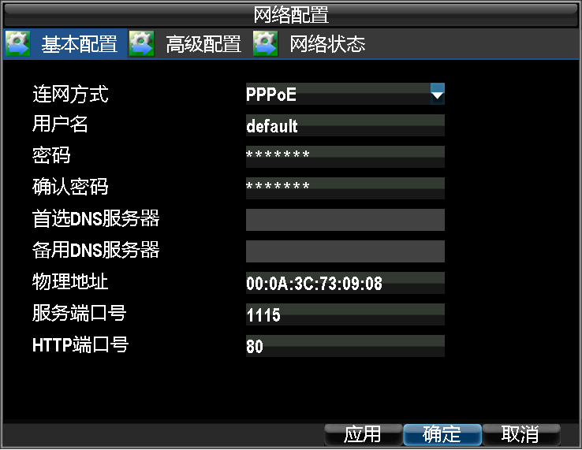
主菜单 → 配置管理 → 网络配置，
选择“基本配置”属性页
第二步：选择PPPoE 设置。
注意：若HTTP端口号为80或更改为8080，用IE连接DVR时，不需
加上端口号。比如：http://192.168.2.131, 若为其他端口号，
如：9001，则http://192.168.2.234:9001。广域网同理。

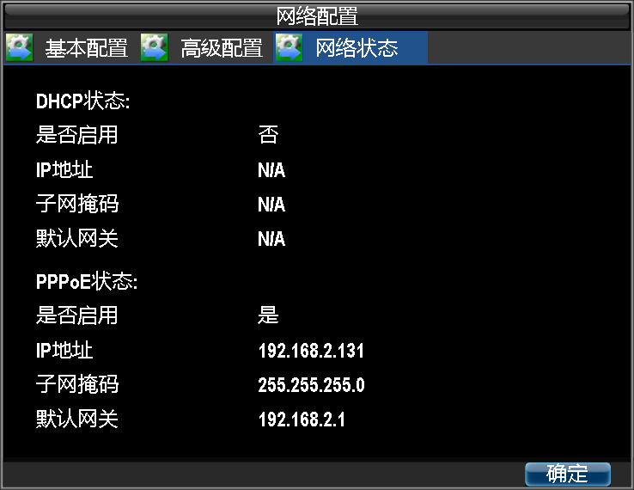
PPPoE 状态。
路径：
主菜单 → 配置管理 → 网络配置
选择“网络状态”属性页

静态配置
步骤：进入网络配置菜单的基本配置界面，设置网络参数。
路径：
主菜单 → 配置管理 → 网络配置
选择“静态配置”，设置服务端口号，以及HTTP端口号。
说明：服务器端口号，HTTP端口号，以及手机端口号都必须
在路由器内做端口映射才能正常登陆。
注意：若HTTP端口号为80或更改为8080，用IE连接DVR时，不需
加上端口号。比如：http://192.168.2.131, 若为其他端口号，
如：9001，则http://192.168.2.234:9001。广域网同理。

高级配置

DDNS
说明
采用DDNS（动态域名解析），通过域名访问设备，可以有效解决动态IP 给访问设备带来的麻烦。
设置方法
第一步：进入网络配置菜单的高级配置界面，设置网络参数。
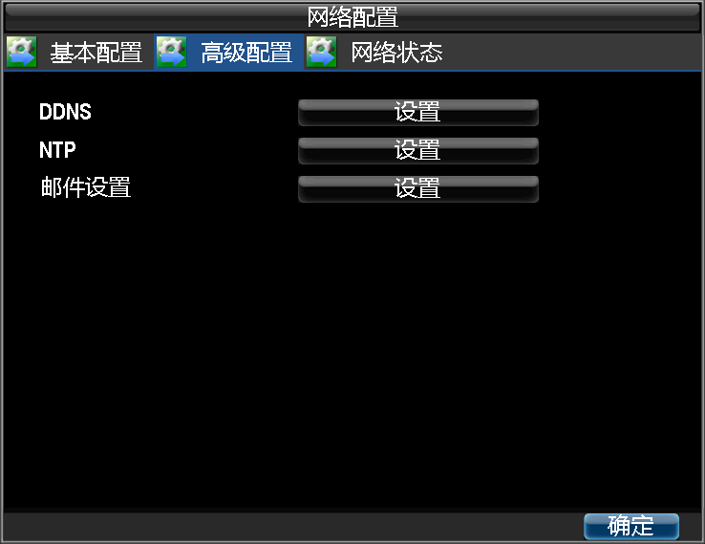
路径：
主菜单 → 配置管理 → 网络配置
选择“高级配置”属性页
选择“DDNS”[设置]，进入DDNS 设置界面。

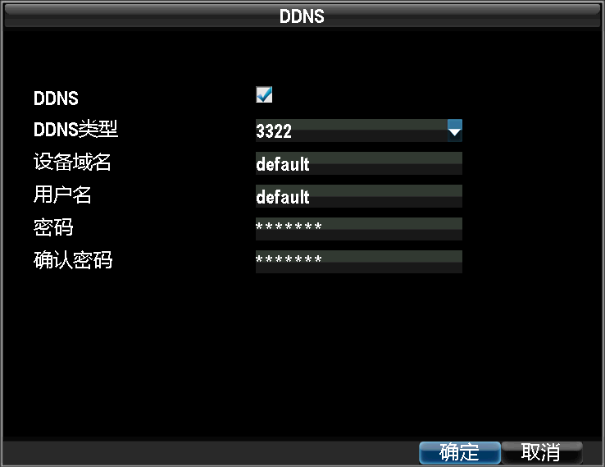
第二步：设置DDNS。
启用DDNS，将变为。
若“DDNS”类型为3322，请输入域
名运营商的服务器地址， 例如members.3322.org。设备域名：用户自己申请的域名（在www.3322.org网站上申请的域名）。用户名、密码并确认：用户在3322 网站上注册的帐号对应的用户名和密码。

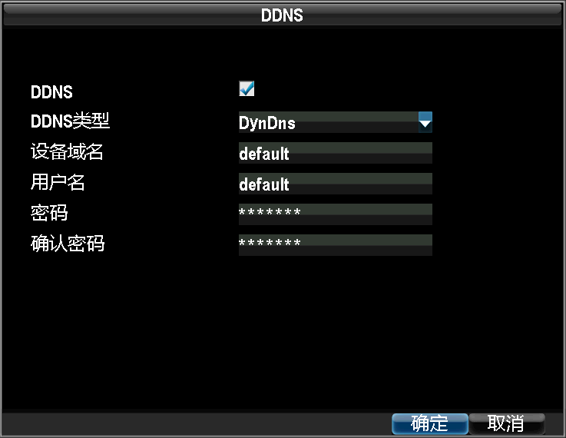

若“DDNS”类型为DynDns，请输入域名运营商的服务器地址， 例如members.dyndns.org。设备域名：用户自己申请的域名（在www.Dyndns.com网站上申请的域名）。用户名、密码并确认：用户在dyndns 网站上注册的帐号对应的用户名和密码。

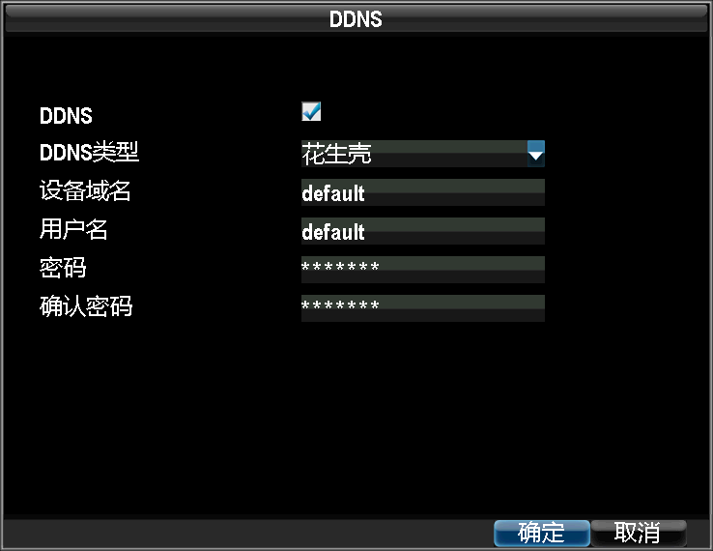
若“DDNS”类型为花生壳，请输入在花生壳域名网站申请的用户名、密码并确认。

NTP
说明
启用NTP，可通过NTP 服务器定期对设备进行校时，以保证设备系统时间的准确性。
设置方法
第一步：进入网络配置菜单的高级配置界面，设置网络参数。
路径：
主菜单 → 配置管理 → 网络配置
选择“高级配置”属性页
选择“NTP”[设置]，进入NTP 设置界面。

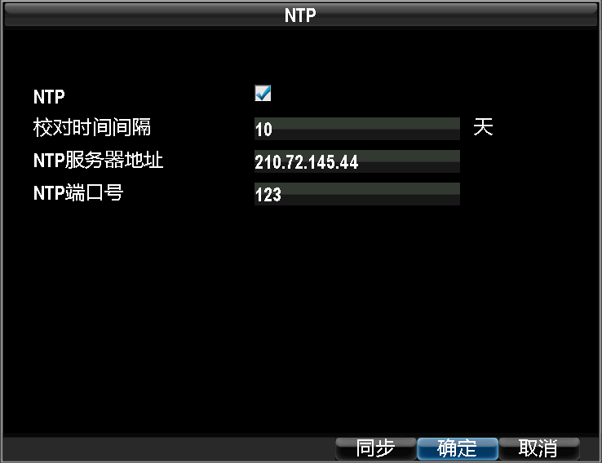
第二步：设置NTP。
启用NTP，将变为，输入相关参数。
说明：若设备在公网，NTP 服务器地址请填写提供校时功能的NTP 服务器地址，如210.72.145.44 (国家授时中心服务器IP 地址)。若设备在专网中，可通过NTP 软件组建NTP服务器进行校时。

邮件设置
设置方法
第一步：进入网络配置菜单的基本配置界面。
路径：
主菜单 → 配置管理 → 网络配置
设置设备的IP 地址、子网掩码、默认网关、DNS 服务器、物理地址、服务端口号、HTTP端口号。
选择“高级配置”属性页

第二步：选择“邮件设置”的[设置]，进
入邮件设置界面。

第三步：进行邮件设置。
若需要将报警截图通过邮件发送，请将“图片附件”勾选。
说明：抓图时间间隔、SMTP 端口（请核实SMTP服务器端口）可设，并将“启用SSL”（一般的SMTP服务器都需要安全连接）勾选。

云台控制

云台参数设置
注意
云台控制前，请确认云台解码器与硬盘录像机间的RS-485 控制线连接正确，并在设备中对该云台解码器参数进行配置。
设置方法
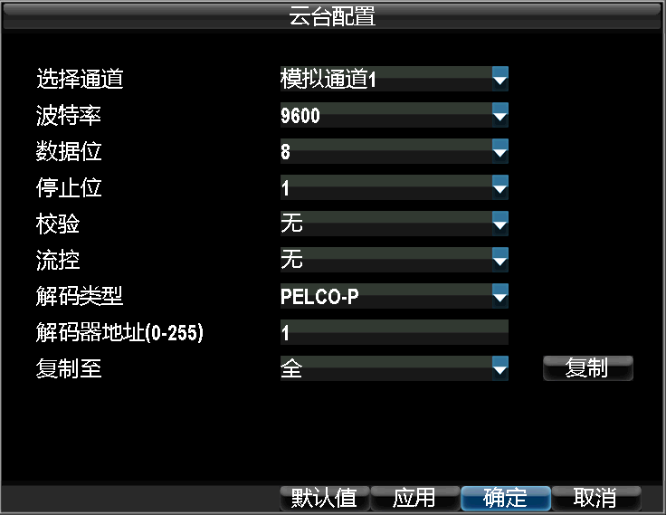
步骤：进入云台配置界面。
菜单路径：
主菜单 → 配置管理 → 云台配置
快捷路径：
通过鼠标右键菜单/面板[云台控制]键进入云台控制界面，选择鼠标右键菜单[云台配置]按钮。
注意：所有参数（波特率、数据位、停止位、校验、流控、解码类型、解码器地址）应与云台解码器参数一致。

预置点、巡航、轨迹的设置及调用
注意
预置点、巡航、轨迹的设置及调用必须进入云台控制界面操作，设置前请确认您所用的云台解码器是否支持预置点、巡航、轨迹的设置。
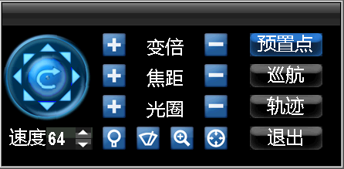
预置点的设置、调用
第一步：进入云台控制界面（预览模式下，本地通过右键菜单、前面板、遥控器、键盘的[云台控制]键进入）。
选择控制框[预置点]按钮或鼠标右键菜单[预置点设置]项，进入预置点管理界面。

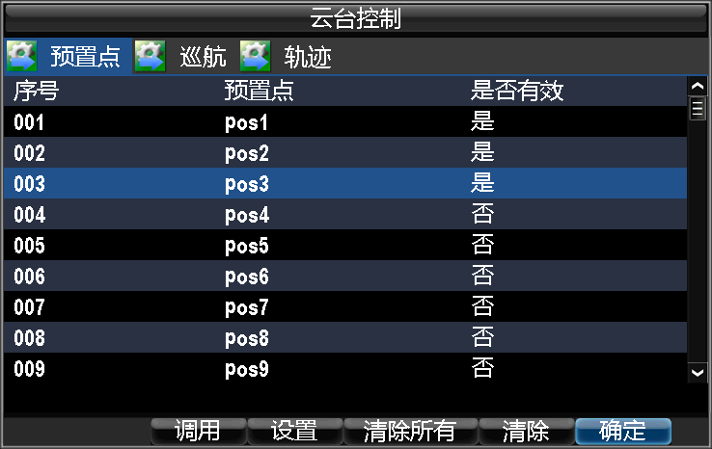
第二步：设置、调用预置点。
选择一个条目，点击操作鼠标[设置]（拖动画面或点击鼠标控制框内8 个方向按键）和前面板/键盘/遥控器等方向按键使云台转至某位置。如需要删除预置点请选择预置点序号，选择[清除]。如需要删除全部预置点，选择[清除
所有]。如需要调用预置点，请选择有效预置点序号，选择[调用]。
说明：调用、删除操作请选用有效预置点。注意：云台协议必须支持预置点。

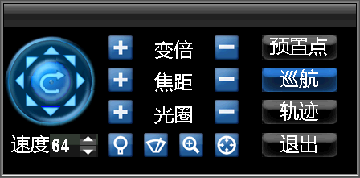
巡航的设置、调用
第一步：进入云台控制界面（预览模式下，本地通过右键菜单、前面板、遥控器、键盘的[云台控制]键进入）。选择控制框[巡航]按钮或鼠标右键菜单[巡航设置]项，进入巡航管理界面。

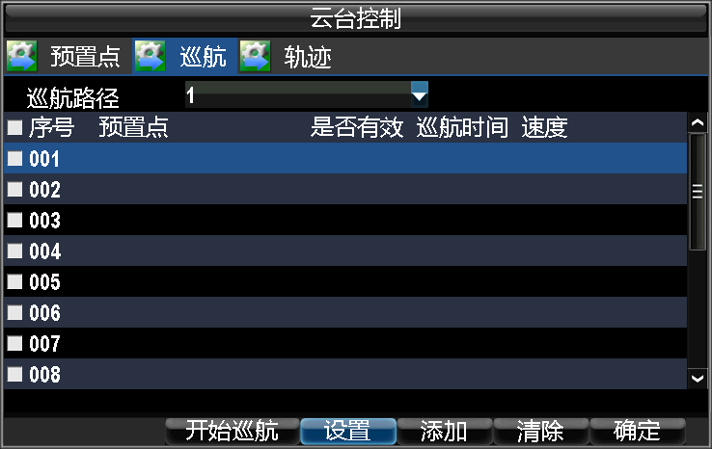
第二步：设置巡航路径。
选择巡航路径。
选择参与该巡航路径的有效预置点，选择一个条目，点击[设置]，进入该预置点设置界面。

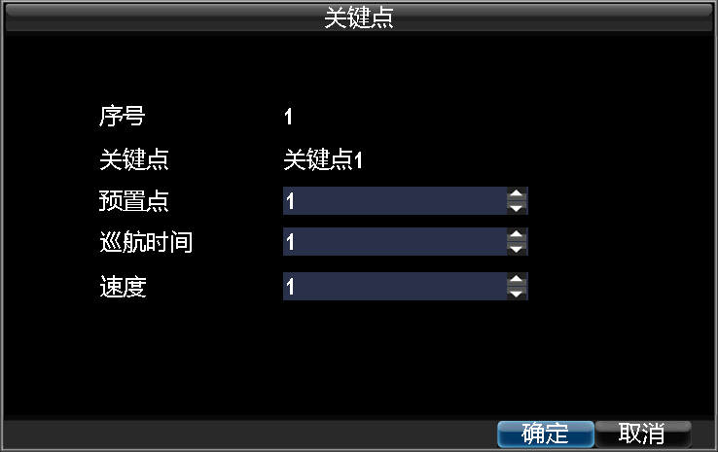
设置该预置点作为巡航路径中关键点参数（包括关键点序号，巡航时间，巡航速度）。选择作为巡航关键点的预置点序号，选择[添加]，即可完成该条巡航路径的设置。选择[清除]，将删除该条巡航路径下的所有关键点信息。
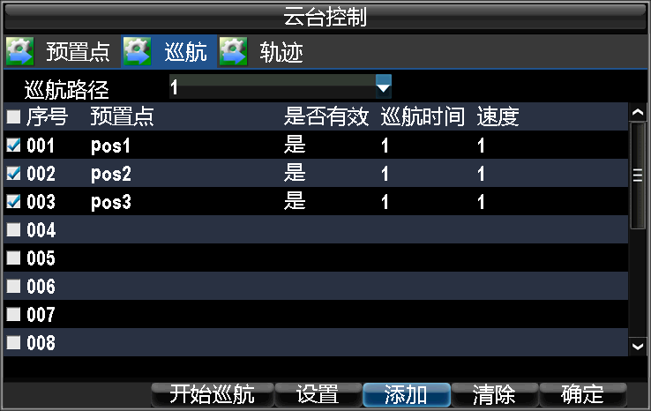
说明：巡航路径的巡航点按照序号的顺序巡航。巡航时间是指在该预置点上停留的时间。巡航速度是指球机从一个到另一个预置点的
转速。巡航路径的设置是由云台协议决定。

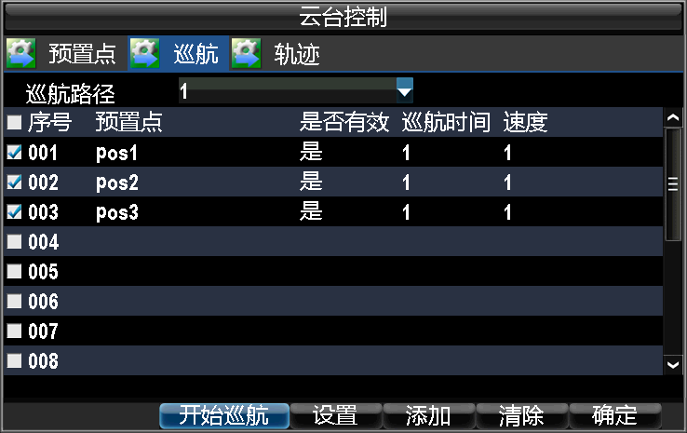
第三步：调用巡航。
选择已设置好的巡航路径，选择[开始巡航]即可调用该巡航路径，或通过鼠
标右键菜单调用。选择[停止巡航]即可停止该巡航路径。
说明：开始巡航后，[开始巡航]会变成[停止巡航]。如果协议支持多条巡航路径，可以通过切换巡航路径列表中序号实现多条巡航路径的调用。

轨迹的设置、调用
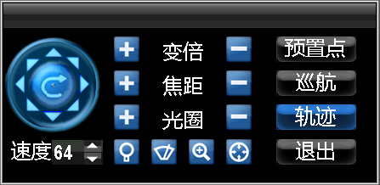
第一步：进入云台控制界面（预览模式下，本地通过右键菜单、前面板、遥控器、键盘的[云台控制]键进入）。选择控制框[轨迹]按钮或鼠标右键菜单[轨迹设置]项，进入轨迹管理界面。

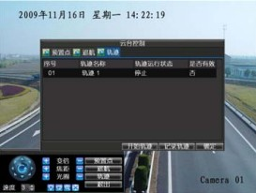
第二步：设置轨迹。
选择轨迹序号，选择[记录轨迹]，操作鼠标（拖动画面或点击鼠标控制框内8个方向按键）和前面板/键盘/遥控器等方向按键使云台转动，此时云台的移动轨迹将被记录，直到选择[结束记录]为止。
说明：开始记录轨迹后，轨迹界面隐藏，直到再次打开轨迹界面（[记录轨迹]会变成[结束轨迹]）。

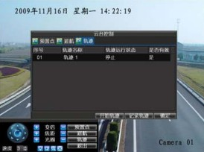
第三步：调用轨迹。
选择轨迹序号，选择[开始轨迹]，云台将按照此轨迹序号记录的轨迹运行，直到选择[停止轨迹]为止。
说明：开始轨迹后，[开始轨迹]会变成[停止轨迹]。如果云台协议支持多条轨迹，可以通过上下移动光标，调用不同序号的轨迹，且界面上会显示所有轨迹的当前运行状态。
注意：云台协议必须支持轨迹。

云台控制操作
云台控制通过云台控制条来进行操作。
云台控制条说明
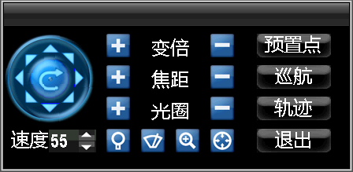

按钮 | 说明 | 按钮 | 说明 | 按钮 | 说明
 | 云台方向控制  及自动扫描按钮 |  | 调节变倍+  焦距+  光圈+ |  | 调节变倍-  焦距-  光圈-
 | 云台移动速度  调节 |  | 灯光开关 |  | 雨刷开关
 | 放大 |  | 居中 |  | 预置点按钮
 | 巡航按钮 |  | 轨迹按钮 |  | 退出
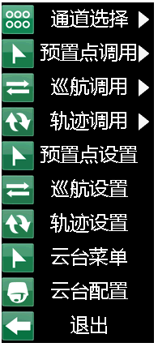
右键菜单说明
名称 | 说明
通道选择 | 切换云台控制通道。
预置点调用 | 调用该通道已设置好的预置点。
巡航调用 | 调用该通道已设置好的巡航路径。
轨迹调用 | 调用该通道已设置好的轨迹。
预置点设置 | 进入预置点设置界面。
巡航设置 | 进入巡航路径设置界面。
轨迹设置 | 进入轨迹设置。
云台菜单 | 进入前端云台菜单。
云台配置 | 进入云台控制设置界面。
退出 | 返回云台控制界面。

通道参数设置

OSD设置
说明
OSD 是“On Screen Display”的缩写，本地预览的OSD 主要包括时间和通道名称的显示。
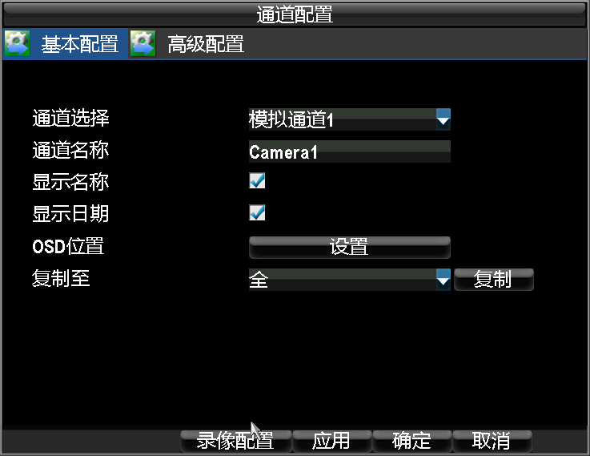
设置方法
第一步：进入通道配置的基本配置界面选择要进行OSD 设置的通道。
路径：
主菜单 → 配置管理 → 通道配置

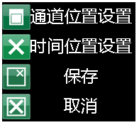
第二步：对该通道OSD 进行设置。
说明：OSD 包括通道名称、是否显示名称/日期、OSD位置。
若需要改变该通道OSD（时间、通道名称）位置，
请选择“OSD 位置”[设置]，进入设置界面进行修改。
进入修改界面后，右击弹出提示框选择设置。设置完
以后请点击[保存]以完成其设置。

视频遮盖设置
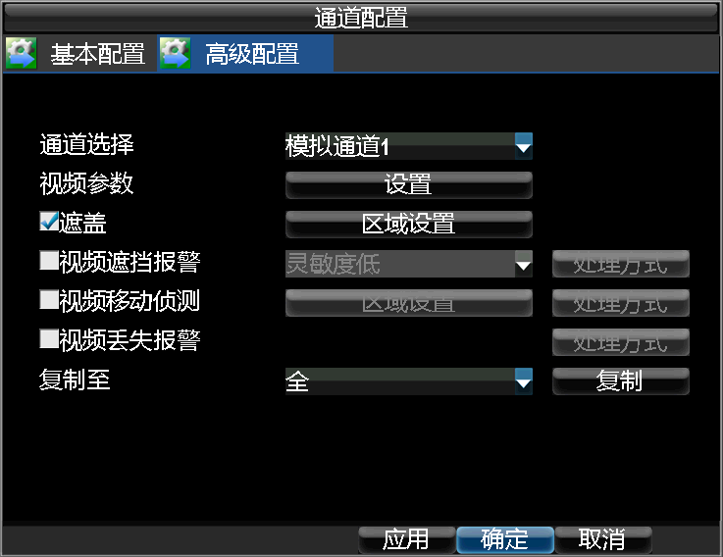
说明
可对监控现场图像中的某些敏感或涉及隐私的区域进行遮盖。
设置方法
第一步：进入通道配置的高级配置界面选择要进行视频遮盖的通道。
路径：
主菜单 → 配置管理 → 通道配置, 选择“高级配置”属性页。

第二步：对该通道的遮盖进行设置。将“遮盖”状态设置为。
选择[区域设置]，进入区域设置界面。设置该通道的遮盖区域。
说明：遮盖区域可设置4 个，且区域大小最大为全屏。

第三步：选择[确定]，完成该通道遮盖设置。
若其他通道遮盖区域与该通道不同，请重复第二步；若其它通道遮盖设置与该通道一致，请将该通道设置复制给其它或全部通道。

视频参数调节
调节方法
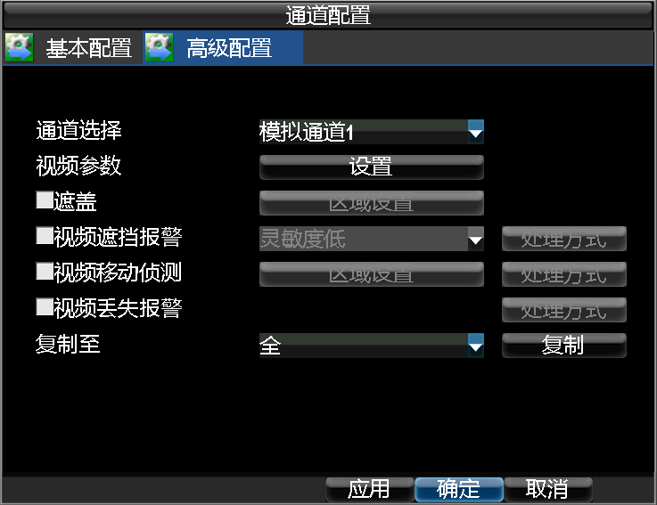
第一步：进入通道配置的高级配置界面选择要进行视频参数调节的通道。
路径：
主菜单 → 配置管理 → 通道配置
选择“高级配置”属性页。

第二步：进入视频调节界面。选择“视频参数”[设置]

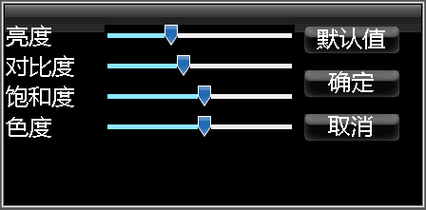
第三步：对该通道色彩进行调整。
说明：可对该通道的亮度、对比度、饱和度、色度进行调节。
注意：调节视频参数不仅会改变预览图像，还会改变录像图像。

硬盘管理

硬盘初始化
初始化操作
步骤：进行初始化操作。
路径：
主菜单 → 硬盘管理
选择新安装的硬盘，选择[初始化]。

初始化导致磁盘录像数据丢失的提示。
确认无误以后，选择[确定]开始对磁盘进行初始化。

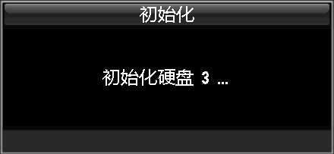
正在初始化该硬盘。

成功初始化以后，磁盘的“格式化”状态由“no”变为“yes”。

硬盘状态查询
说明
根据硬盘状态，及时地发现硬盘问题，对问题硬盘进行处理，减少损失。
查询方法
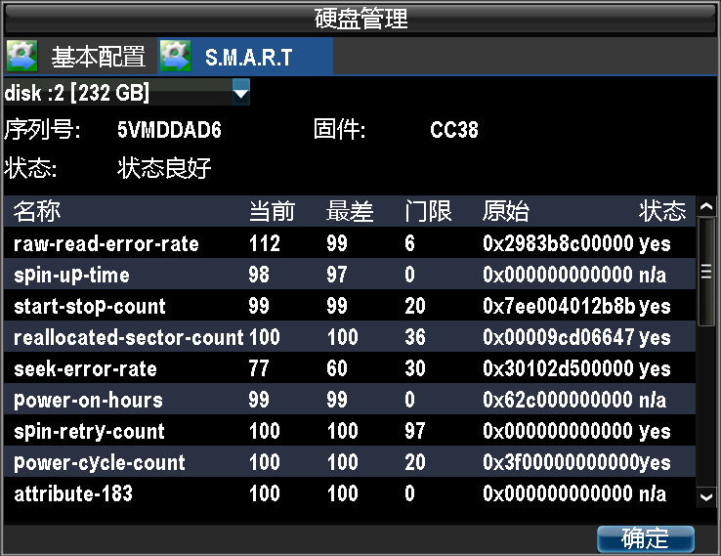
步骤：进入硬盘管理菜单的基本配置界面。
路径：
主菜单 → 硬盘管理
选择S.M.A.R.T，查询硬盘状态。
说明：硬盘状态为良好才能正常使用，若硬盘状态为未初始化或异常，即为不正常；未初始化或异常的硬盘请进行初始化操作，若不成功请更换硬盘。

查看SMART信息。

硬盘出错报警
说明
若硬盘状态为硬盘满或错误，可进行报警处理。
设置方法
步骤：进入异常配置界面，选择“异常类型”并进行处理。
路径：
主菜单 → 配置管理 → 异常配置
说明：硬盘出错报警的方式有声音警告、发送邮件、触发报警输出
四种，具体设置请参见6.6 节报警处理。

设备维护与管理

用户管理
说明
设备出厂默认管理员用户名为admin，密码为12345。管理员有权限完成设备的所有操作。管理员用户本身不可被删除和修改权限，只可以修改密码。
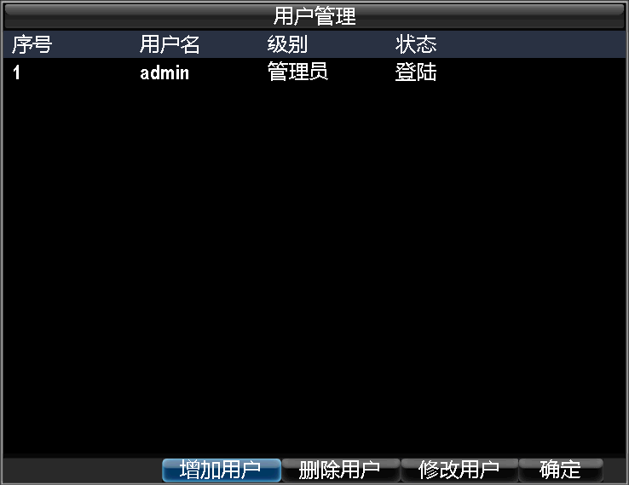
增加用户
第一步：进入用户管理界面。
路径：
主菜单 → 配置管理 → 用户管理
选择[增加用户]，进入增加用户界面。
提醒：最多可增加10个用户。

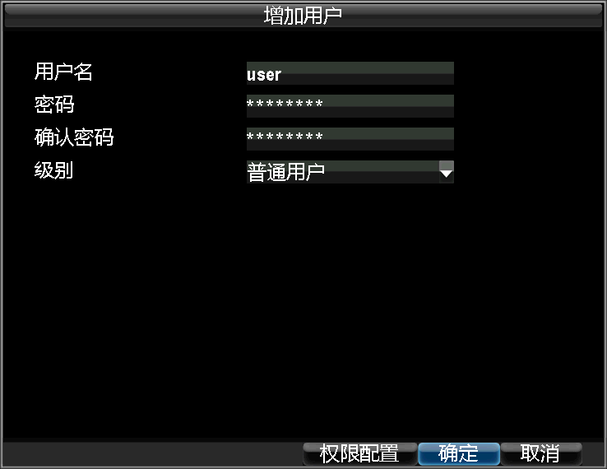

第二步：填写新用户信息。
选择[权限配置]，可进入权限配置界面。

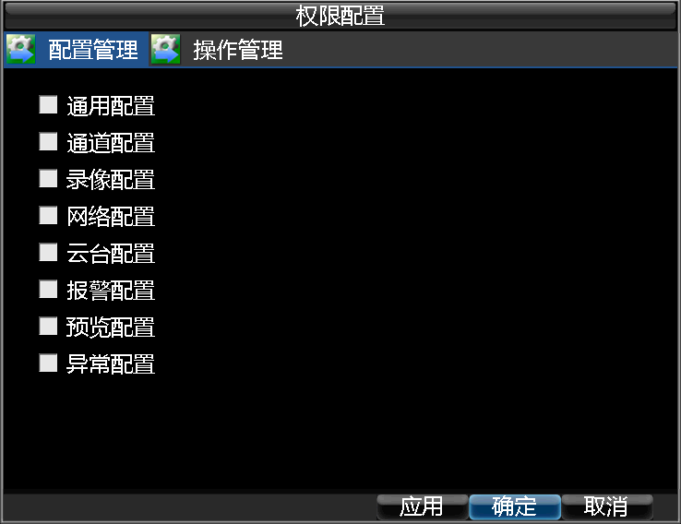

第三步：设置该用户“配置管理”和“操作管理权”限。

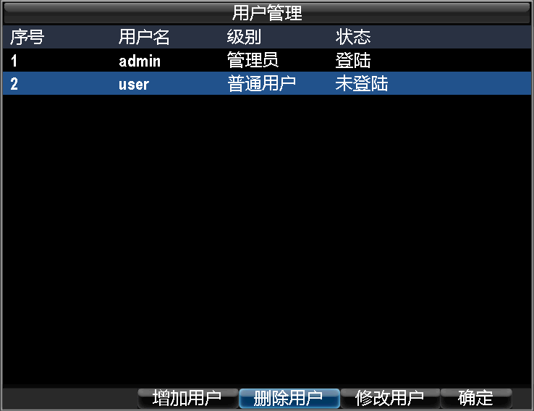
删除用户
步骤：进入用户配置界面。
路径：
主菜单 → 配置管理 → 用户配置
选择要删除的用户，选择[删除用户]，即可删除。
注意：管理员不能被删除。

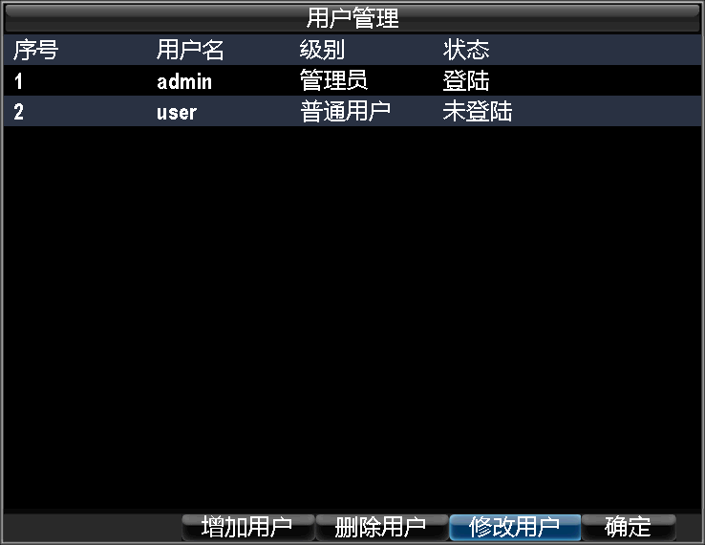
编辑用户
第一步：进入用户管理界面。
路径：
主菜单 → 配置管理 → 用户管理
选择预编辑的用户，选择[修改用户]，进入修改用户界面。

第二步：编辑用户信息。
修改用户密码。

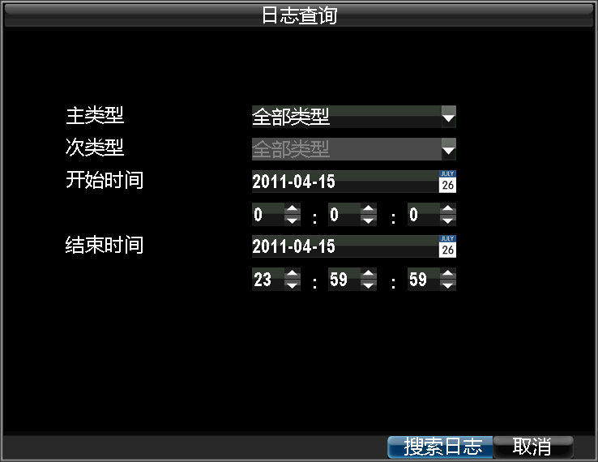
日志查询
第一步：进入日志查询界面。
路径：
主菜单 → 维护管理 → 日志查询
设置查询条件，选择[搜索日志]，进入日志列表界面。

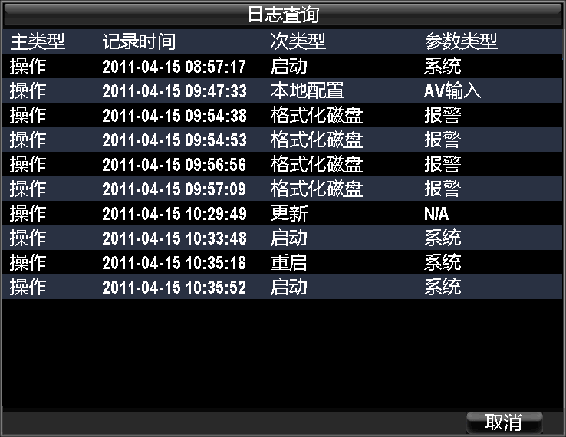
第二步：日志信息列表。

配置信息导出/导入
说明
配置操作可将设备的配置文件进行“导出”操作，便于配置文件及时的进行备份。若多台设备采用相同的配置，通过“导入”操作，可省去更多的配置时间。
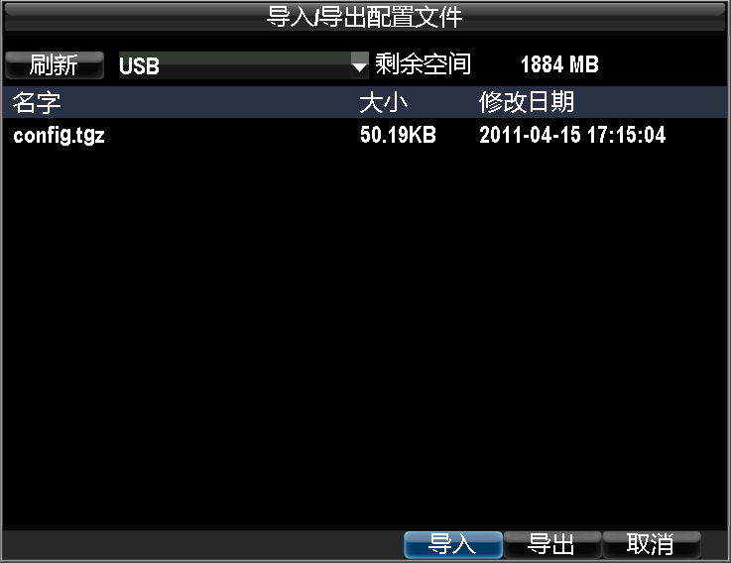
操作方法
步骤：进入导入/导出配置文件界面。
路径：
主菜单 → 维护管理 → 配置操作
如需要导出设备配置信息，请选择[导
出]；
如需要导入配置信息，请在USB 设备中选择配置文件，
选择 [导入]。

版本升级
本地升级
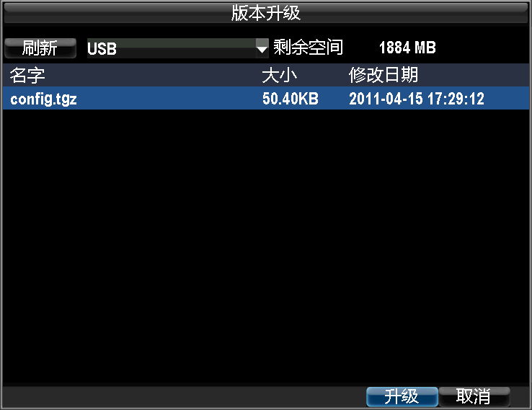
步骤：进入版本升级的本地升级界面。
路径：
主菜单 → 维护管理 → 版本升级,选择升级文件，选择[升级]。
说明：升级完成，重新启动设备采用新的版本程序。
说明：如果升级失败导致开机后无法正常工作，请及时联系供货商，以便修复。

其它
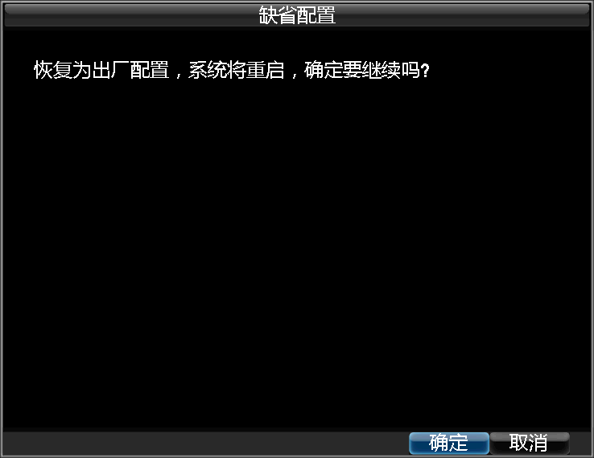
恢复出厂配置
步骤：进入缺省配置界面。
路径：
主菜单 → 维护管理 → 缺省配置
说明：执行该操作后，除I语言、制式、时区、日期显示格式，
其它所有参数恢复为设备出厂时的默认参数。

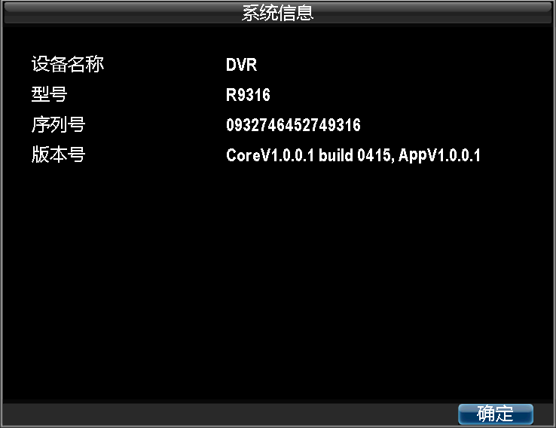
系统信息查询
步骤：进入系统信息界面。
路径：
主菜单 → 维护管理 → 系统信息

- 其他设置

系统制式、VGA/HDMI分辨率设置
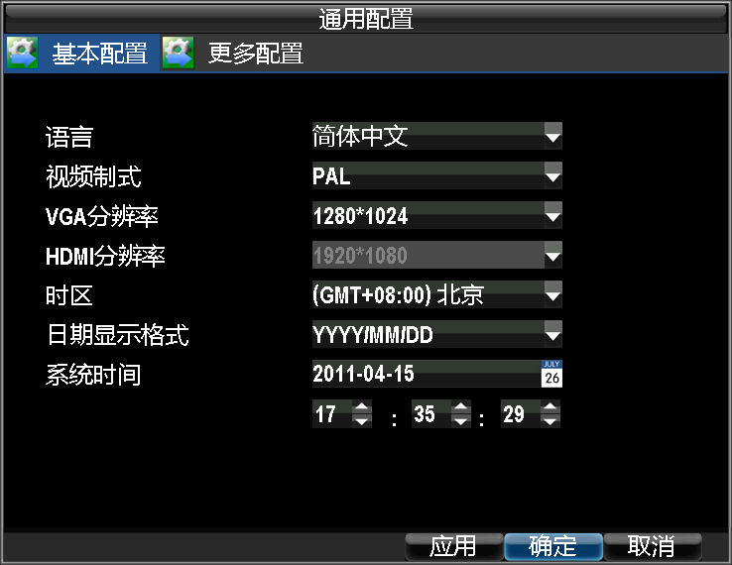
步骤：进入通用配置的基本配置界面。
路径：
主菜单 → 配置管理 → 通用配置

说明 ：视频制式：设备VIDEO OUT、VIDEO SPOTOUT 支持PAL 或NTSC 制式的视频输出。视频输入制式可自适应，输出制式需要设置，如果与视频输入/输出制式不匹配，会导致预览图像花屏，有PAL、NTSC 可选。

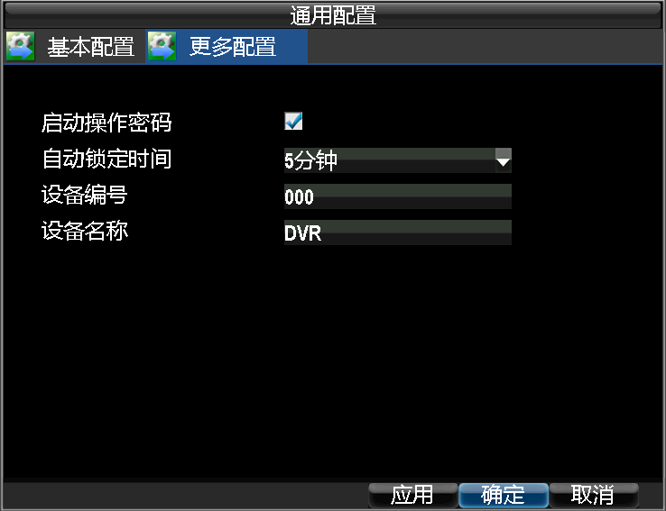
设备名称、编号的设置
步骤：进入通用配置的更多配置界面。
路径：
主菜单 → 配置管理 → 通用配置
选择“更多配置”属性页
启用密码，请将请将变为。
说明 ：设备编号的范围为0～255，默认000。

手动报警
说明
开关量报警输出可手动触发/清除。若开关量报警输出延时设置为手动清除，报警直到通过该界面[清除]按钮才能清除。
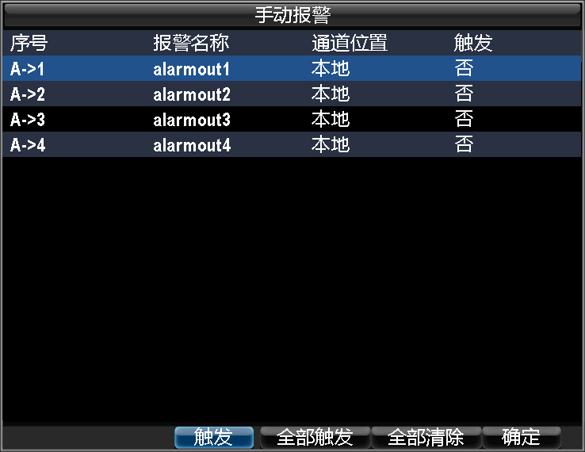
清除方法
步骤：选择并执行要操作的报警输出序号。
路径：
主菜单 → 手动报警
若需要触发/清除某报警输出，请选择[触发]/[清除]。若需要触发所有报警输出，请选择[全部触发]；若需要清除所有报警输出，请选择[全部清除]。

锁定、关闭、重启设备
步骤：选择功能按钮。
路径：
主菜单 → 设备关机
若需要锁定系统，请选择[设备锁定]；若需要关闭设备，请选择[设备关机]；若需要重启设备，请选择[设备重启]。
说明：系统被锁定后将返回预览状态，再次进入菜单时需对用户名/密码进行验证。

附录

术语解释
双码流
双码流采用一路高码率的码流用于本地高清存储,例如QCIF/CIF/2CIF/DCIF/4CIF 编码，一路低码率的码流用于网络传输,例如QCIF/CIF 编码，同时兼顾本地存储和远程网络传输。双码流能实现本地传输和远程传输两种不同的带宽码流需要，本地传输采用高码流可以获得更高的高清录像存储，远程传输采用较低的码流以适应CDMA/ADSL 等各种网络而获得更高的图像流畅度。
DHCP
DHCP是Dynamic Host Configuration Protocol的缩写，它是TCP／IP协议簇中的一种，主要是用来给网络客户机分配动态的IP地址。
NTP
NTP（Network Time Protocol）即网络校时协议，是用来使计算机时间同步化的一种协议，它可以使计算机对其服务器或时钟源（如石英钟，GPS 等等)做同步化，可以提供高精准度的时间校正（LAN 上与标准时间差小于1 毫秒，WAN 上小于几十毫秒），且可通过加密确认的方式来防止恶毒的协议攻击。
PPPoE
PPPoE 是point-to-point protocol over ethernet 的简称，即在以太网上传输PPP（点对点协议）协议。与传统的接入方式相比，PPPoE 具有较高的性能价格比，它在包括小区组网建设等一系列应用中被广泛采用，目前流行的宽带接入方式adsl 就使用了PPPoE 协议。
DDNS
DDNS（Dynamic Domain Name Server）是动态域名服务的缩写。DDNS 是将用户的动态IP 地址映射到一个固定的域名解析服务上，用户每次连接网络的时候客户端程序就会通过信息传递把该主机的动态IP 地址传送给位于服务商主机上的服务器程序，服务项目器程序负责提供DNS 服务并实现动态域名解析。

硬盘SMART解读
S.M.A.R.T 的全称为“Self-Monitoring，Analysis and Reporting Technology”，即“自我监测、分析及报告技术”。支持S.M.A.R.T 技术的硬盘可以通过硬盘上的监测指令和主机上的监测软件对磁头、盘片、马达、电路的运行情况、历史记录及预设的安全值进行分析、比较。当出现安全值范围以外的情况时，就会自动向用户发出警告。
以希捷硬盘的S.M.A.R.T 检测参数为例，具体分析主要参数的含义。S.M.A.R.T 检测参数分为7 列，分别是ID 检测代码、属性描述、阈值、属性值、最大错误值、实际值和属性状态。
1、 ID 检测代码
ID 检测代码不是唯一的，厂商可以根据需要，使用不同的ID 代码或根据检测参数的多少增减ID 代码的数量。例如，西数公司的产品ID 检测代码为“04”，检测的参数是Start/Stop Count(加电次数)，而富士通公司同样代码的检测参数却为“Number of times the spindle motor is activated”(电机激活时间)。
2、 属性描述(Attribute name)
属性描述(Attribute Description)即检测项目名称。可由厂商自定义增减，由于ATA 标准不断更新，有时候同一品牌的不同型号产品也会有所不同。但必须确保S.M.A.R.T 规定的几个主要检测项目(虽然不同厂商对检测项目都有特定的命名规则，但这些监测项目的实质其实是一样的)。
(1)Read Error Rate 错误读取率
(3)Spin up Time 起速时间
(4)Start/Stop Count 启动/停止次数(又称加电次数)
(5)Relocated Sector Count 重新分配扇区数
(7)Seek Error Rate 寻道错误率
(9)Power-on Hours Count 通电小时记数
(a)Spin up Retry Count 旋转重试次数(即硬盘启动重试次数)
(c2)Power temperature 温度
(c3)ECC on the Fly count 硬件校验恢复
(c5)Current Pending Sector Count 当前挂起扇区
(c6)Off-line Scan Uncorrect. Sector Count 掉线无法修复
(c7)Ultra ATA CRC Error Rate Ultra DMA 循环冗余校验计数
(c8)Write Error Count 写入错误率
(ca)TA Increase Count
注意：不同厂商、不同类型产品的属性描述不尽相同。对用户而言，无须深入了解它们的具体含义，只需了解属性监测值的含义即可。
3、 阈值(Threshold)
又称门限值。是由硬盘厂商指定的可靠的属性值，通过特定公式计算而得。如果有一个属性值低于相应的阈值，就意味着硬盘将变得不可靠，保存在硬盘里的数据也很容易丢失。可靠属性值的组成和大小对不同硬盘来说是有差异的。这里需要注意的是，ATA 标准中只规定了一些S.M.A.R.T 参数，它没有规定具体的数值，“Threshold”的数值是厂商根据自己产品特性而确定的。因此，用厂商自己提供的检测软件往往会跟Windows 下的检测软件(例如AIDA32)的检测结果有较大出入
4、 属性值(value)
属性值是指硬盘出厂时预设的最大正常值，一般范围为1～253。通常，最大的属性值等于100(适用于IBM、昆腾、富士通)或253(适用于三星)。当然，也有例外的时候，比如由西部数据公司生产的部分型号硬盘，就用了两个不同的属性值，最初生产时属性值设为200，但后来生产的硬盘属性值又改为100。
5、 最大出错值(Worst)
最大出错值是硬盘运行中曾出现过的最大的非正常值。它是对硬盘累计运行的计算值，根据运行周期，该数值会不断地刷新，并且会非常接近阈值。S.M.A.R.T 分析和判定硬盘的状态是否正常，就是根据这个数值和阈值的比较结果而定。新硬盘开始时有最大的属性值，但随着日常使用或出现错误，该值会不断减小。因此，较大的属性值意味着硬盘质量较好而且可靠性较高，而较小的属性值则意味着故障发生的可能性增大。
6、 实际值(Raw Value)
是硬盘各检测项目运行中的实际数值，很多项目是累计值。
7、 属性状态(Status)
这是S.M.A.R.T 针对前面的各项属性值进行比较分析后，提供的硬盘各属性目前的状态，也是我们直观判断硬盘“健康”状态的重要信息。根据S.M.A.R.T 的规定，这种状态一般有正常、警告和报告故障或错误等3 种状态。S.M.A.R.T判定出这3 个状态与S.M.A.R.T 的 Pre-failure/advisory BIT(预知错误/发现位)参数的赋值密切相关。

作为用户，只要观察“Worst”和“Threshold”值的关系，并注意状态提示属性状态信息即可大致了解硬盘的健康状况。

常见问题解答
问：为什么操作遥控器时监视器没有反应？
答：正确使用遥控器方法为：使用遥控器之前，请确认已经正确安装了电池。在使用遥控器时，请把遥控器的红外发射端对准硬盘录像机的红外接收口，然后进行操作。若无法操作，请进入“配置管理”→“通用配置”→“更多配置”查看该设备的设备编号（默认为255，若设备编号非255，请继续下面操作），然后在遥控器上按【设备】键，接着输入要操作的那台硬盘录像机的设备编号，再按遥控器上的【确认】键，这时，如果硬盘录像机完全接收到遥控器命令，状态灯变为蓝色（若设备号为255，则状态灯呈不亮状态），则可以使用遥控器对该硬盘录像机进行操作了。在整个操作过程中，硬盘录像机面板及监视器上不会有任何提示信息。若遥控器无法控制，请再次尝试：按【设备】键 → 输入设备编号→ 按【确认】键，若尝试多次还无法控制，请检查是否如下原因：
1、检查电池的正负极性；
2、检查电池电量是否用完；
3、检查遥控传感器是否被遮挡；
4、附近是否有荧光灯在使用。
排除以上情况后若不能正常工作，请更换遥控器；若还是不能正常工作，请联系供货商。

问：为什么快球不受控制？
答：请按照以下可能的原因进行排查：
1、RS-485 接口电缆线连接不正确，
2、快球解码器类型不对；
3、快球解码器波特率设置不正确；
4、快球解码器地址位设置不正确；
5、主板的RS-485 接口坏。

问：为什么设置了移动侦测后没有录像？
答：请按顺序相应设置是否已经设置并确认设置正确：
1：检查录像时间是否设置正确，这里包括单天的时间设置和整个星期的时间设置；
2：检查移动侦测区域设置是否正确；
3：检查移动侦测报警处理中有没有选择触发相应通道的录像。

问：为什么在备份录像文件时找不到备份设备？
答：备份设备与硬盘录像机不兼容导致无法识别。

